|  |  |  |  |
| --- | --- | --- | --- |
|  | 联 合 国 | ST/SG/AC.10/42/Add.2 | |
| _unlogo | 秘书处 | | Distr.: General  18 March 2015  Chinese  Original: English and French |

危险货物运输和全球化学品统一分类和  
标签制度问题专家委员会

危险货物运输和全球化学品统一分类和标签制度问题专家  
委员会第七届会议报告

2014年12月12日，日内瓦

增编

附件二+

对《关于危险货物运输的建议书：试验和标准手册》第五修订版(ST/SG/AC.10/11/Rev.5)的修改

第1节

1.1.2 句末新增下句：

“可能列入各项试验程序的示例仅供参考。”

(参考文件：ST/SG/AC.10/C.3/2014/37和第四十五届会议的非正式文件INF.61/Add.2)

1.1.3 新增第1.1.3节如下：

“1.1.3 在为运输目的由主管部门负责对某些危险种类或危险项别的物质和物品进行正确分类的情况下，公认的常规做法是对其他主管部门可能提供的试验结果或分类结果给予应有的考虑。”

(参考文件：ST/SG/AC.10/C.3/86/Add.1)

第一部分

第10节

图10.3和图10.9 修改如下：

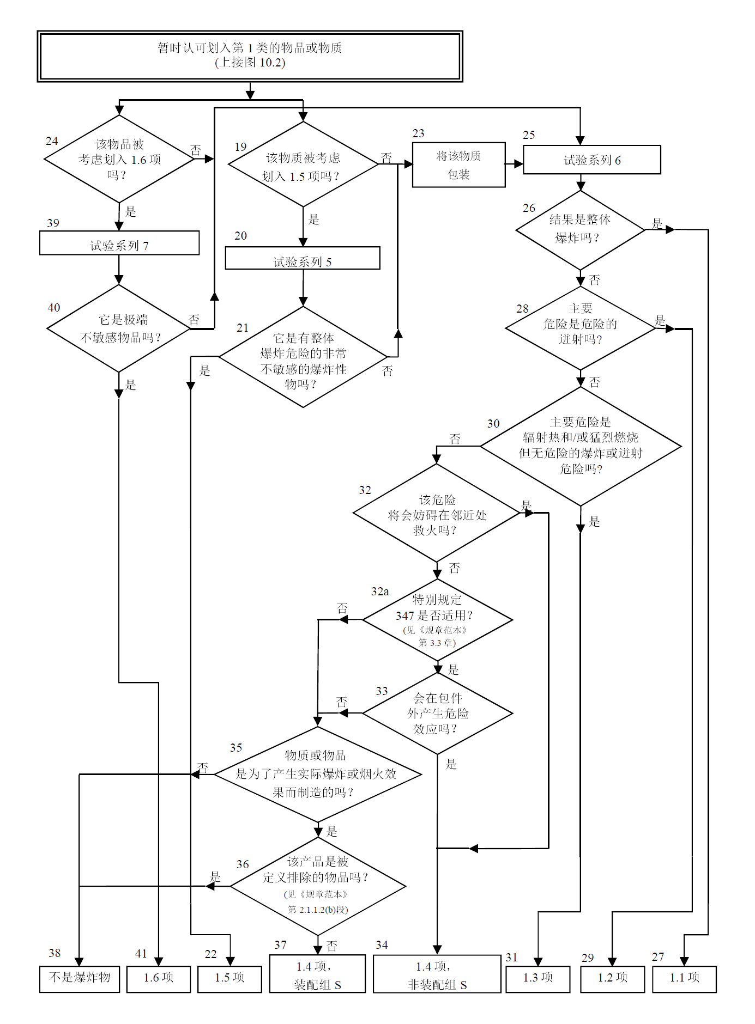图10.3：划定第1类项别的程序-

图10.9：将二甲苯麝香排除于第1类之外的程序

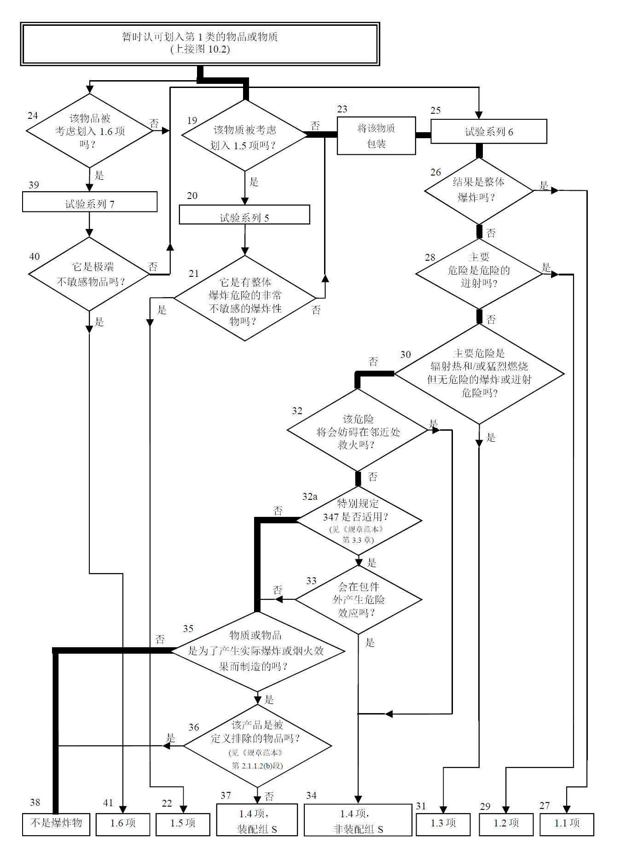

(参考文件：ST/SG/AC.10/C.3/2014/4和第四十五届会议的非正式文件INF.61/Add.)

相应修改：

图10.8 在6.2中，将“方框35”改为“方框32a”。在6.2之后，新增如下诸行：

“7. 方框32a： 是否适用特别规定347？

7.1. 答案： 否

7.2. 出口： 转到方框35”

原第7和第8行相应重新编号。

10.4.2.5 末段在“罐体运输”之后加“硝酸铵乳胶(ANE)”。

(参考文件：ST/SG/AC.10/C.3/2014/11和第四十五届会议的非正式文件INF.61/Add.2)

10.4.3.4 修改如下：

第一句，在“和6(d)试验”之后加“通常”。第二句，在“必须”之后加“按照这个顺序或”。

第三和第四句分别改为新的(a)和(b)小段。在这两个小段之后各加如下短语：“，(另见第10.4.3.4.(d))节；”.

原(a)和(b)小段成为新的(b)小段之下的缩排(一)和(二)点。

(一)和(二)点之后的两句，原(a)和(b)小段分别成为(c)和(d)小段。在(d)小段末新增如下一句：“在试验适用特别规定347的物品时，可先做6(d)类试验。如6(d)类试验结果表明适合做1.4S分类，可以不再作6(a)和6(b)类试验。”

删除起首为“试验系列6(c)……”的末句。”

(参考文件：经修正的ST/SG/AC.10/C.3/2014/4和第四十五届会议的非正式文件INF.61/Add.2)

第11节

11.1.1 在第一句中，删除“爆炸性物质的国家和国际定义和”。

(参考文件：第四十五届会议的非正式文件INF.61/Add.2)

11.3.2 在末尾加“，如已知”。

(参考文件：第四十五届会议的非正式文件INF.61/Add.2)

11.3.5 在“如果F.1或F.2或F.3试验的结果为”之后加“‘低’或”。

(参考文件：非正式文件INF.61/Add.2和第四十五届会议的非正式文件)

11.4.1.2.1 修改如下：

在第二句中，删除“冷拔”，并将“4.0 ± 0.1”改为“4”。

在第四句中，将“两层0.08毫米厚的聚乙烯”改为“塑料”，在“固定”前加 “紧密”，删除本句“固定”之后的余下部分。

修改第五句和第六句如下：“塑料片应与试验物质相匹配。传爆装药为160克旋风炸药/蜡(95/5)，或季戊炸药含量至少达50%的季戊炸药和梯恩梯炸药混合物，直径50 ± 1毫米，密度1 600 ± 50千克/立方米。”

在第七句中，将“旋风炸药/蜡装药”改为“装药”。

在第八句中，将“3.2 ± 0.2”改为“3”，将“装设”改为”“可装设”。

(参考文件：ST/SG/AC.10/C.3/2014/6和第四十五届会议的非正式文件INF.61/Add.2)

11.4.1.3.1 删除末句。

(参考文件：第四十五届会议的非正式文件INF.61/Add.2)

11.4.1.4 在第一句中，将“和”改为“或”。修改句末，在缩排点之后增加如下文字：“物质被视为不会传播爆炸。”

(参考文件：第四十五届会议的非正式文件INF.61/Add.2)

11.6.1.2.2 第三句中，在“铅垫圈”之后加“或某种合适的变形材料(例如：聚甲醛)垫圈”。

(参考文件：ST/SG/AC.10/C.3/2014/6和第四十五届会议的非正式文件INF.61/Add.2)

第12节

12.3.2 在末尾加“，如已知”。

(参考文件：第四十五届会议的非正式文件INF.61/Add.2)

12.3.4 在“如果F.1或F.2或F.3试验的结果为”之后加“‘低’或”。

(参考文件：第四十五届会议的非正式文件INF.61/Add.2)

12.4.1.2 修改如下：

在第二句中，删除“冷拔”，并将“4.0 ± 0.1”改为“4”。

在第四句中，将“两层0.08毫米厚的聚乙烯”改为“塑料”，在“固定”前加 “紧密”，删除本句“固定”之后的余下部分。

修改第五句和第六句如下：“塑料片应与试验物质相匹配。传爆装药为160克旋风炸药/蜡(95/5)，或季戊炸药含量至少达50%的季戊炸药和梯恩梯炸药混合物，直径50 ± 1毫米，密度1 600 ± 50千克/立方米。”

在第七句中，将“旋风炸药/蜡装药”改为“装药”。

在第八句中，将“3.2 ± 0.2”改为“3”，将“装设”改为“可装设”。

(参考文件：ST/SG/AC.10/C.3/2014/6,第四十五届会议的非正式文件INF.61/Add.2)

12.4.1.3.1 删除末句。

(参考文件：第四十五届会议的非正式文件INF.61/Add.2)

12.4.1.4 在第一句中，将“和”改为“或”。修改句末，修改句末，在缩排点之后增加如下文字：“物质被视为对爆炸冲击不敏感。”

(参考文件：第四十五届会议的非正式文件INF.61/Add.2)

12.6.1.2.2 第三句中，在“铅垫圈”之后加“或某种合适的变形材料(例如：聚甲醛)垫圈”。

(参考文件：ST/SG/AC.10/C.3/2014/6和第四十五届会议的非正式文件INF.61/Add.2)

第13节

13.2,表13.1 原“3(c)”重排为“3(c)(I)”。按相应顺序新增如下条目：

|  |  |  |
| --- | --- | --- |
| 试验码 | 试验名称 | 节次 |
| 3(a) (VII)  3(b) (IV)  3(c) (II) | 修改的美国矿务局冲击机试验(**MBOM**冲击机试验)  ABL摩擦机试验  75摄氏度SBAT(模拟堆垛自燃温度)热稳定性试验 | 13.4.7  13.5.4  13.6.2 |

相应更正：

在目录中，将“13.5.3”项下的“试验3(b)(IV)”改为“试验3(b)(III)”。

13.5.3 在标题中，将试验3(b)(IV)”改为“试验3(b) (III)”。

(参考文件：ST/SG/AC.10/C.3/2014/48、-2014/51、-2014/52和第四十五届会议的非正式文件INF.61/Add.2)

13.4 新增第13.4.7小节如下：

“13.4.7 试验3(a)(vii)：修改的美国矿务局冲击机试验

13.4.7.1 引言

本试验用于测定物质对落锤冲击的敏感度，并确定该物质是否过于危险，因而其受试形态不适于运输。试验物质被置于经中间锤传导的落锤的垂直冲击力之下。本试验适用于固态、半固态、液态和粉状物质。

13.4.7.2 设备和材料

13.4.7.2.1 修改的美国矿务局冲击试验设备的一般设计见图13.4.7.1。规定部件如下：

一个机械装置，其中包括一个2.0千克的落锤、两根落锤导轨、一个落锤固定、抬升和放落机构，以及一个表面糙度为1.3-1.8微米、嵌有直径1.27厘米钢芯的1.0千克中间锤，中间锤停放在样品上，样品置于表面糙度为1.3-1.8微米的钢质击砧(冲击面直径3.8厘米)上。冲击目标区细部见图13.4.7.2。

13.4.7.3 程序

13.4.7.3.1 固体样品的放置

一般按照收到的性状对物质进行试验。试验湿物质时，所含润湿剂应是运输所需最低限度量。根据物理性状，应采用下列程序对物质进行试验：

1. 粉末单层置于击砧上进行试验，单层厚度即颗粒材料的粒径。将足够量的粉粒铺于击砧上，覆盖面积大于截面1.3平方厘米的嵌芯。
2. 固态推进剂制备成均匀薄片进行试验。薄片一般为方形，最低限度边长1.6厘米、厚0.08 ± 0.01厘米。使用薄片切片工具很容易制备这个厚度的薄片。

中间锤被抬起，将试验物质置于击砧的中央，然后将中间锤小心地落放到击砧上的物质上。

13.4.7.3.2 液体和半固体样品的放置

根据物理性状，应采用下列程序对物质进行试验：

1. 液体进行试验要采取一定的控制厚度和使用锤套与导套之间的弹簧(可调张力)在液面以上保持的0.05厘米的固定空隙。液样厚度的控制方式是在击砧上放置一截开有1.6厘米直径孔洞的0.015厘米厚的条带(与物质匹配)。中间锤被抬起，条带上的孔洞置于击砧中央，保证中间锤嵌芯不接触条带。使用一个0.05厘米测隙规设定液面以上的正确空隙。条带孔洞内注入液态物质，用直尺保持水平，确保样品中没有气隙，然后将中间锤小心地落放到击砧上的物质以上0.05厘米处。
2. 半固体(浆体、凝胶，等等)的制备和试验与液体样品大体相同；但是，样品厚度取决于最大粒径。如果最大粒径大于0.015厘米的厚度，则在击砧上铺以单层样品；单层厚度即颗粒材料的粒径。如因半固体的黏性而无法做到0.015厘米的厚度，则取最小可得厚度。将足够量的颗粒铺于击砧上，覆盖面积大于截面1.3平方厘米的嵌芯。

13.4.7.3.3 冲击机的操作

落锤被抬升到规定高度(固体和半固体17厘米，液体11厘米)后释放，落到中间锤上。观察是否发生“反应”，即是否产生人体感觉器官能够感知的爆裂声、烟雾、火焰、焦糊或可见光。对发生的反应类型加以记录。对表面用布片或弱磨蚀性擦片擦拭，从击砧或中间锤嵌芯上擦净残留物。检查击砧和中间锤嵌芯有无擦痕、划痕、剥片，或可能影响表面糙度的其他损伤。如有损伤，这些器件应更换后才能用于下一次试验。对每种样品需做六次试验。

13.4.7.4 维护与校准

应检查动件，确保这些动件能顺畅移动，相互之间的阻力保持在最小。应核验落锤与击砧上的中间锤的间距。中间锤嵌芯与击砧的接触面应保持一致。应定期清洗和校准试验用机，时间安排按照使用次数确定。试验用机最低限度应每年校准一次。

13.4.7.5 试验标准和评估结果的方法

13.4.7.5.1 固体

如果落高17厘米的六次试验中至少有一次观察到反应(见13.4.7.3.3)，试验结果即被视为“+”，有关物质被视为过于危险，因而其受试形态不适于运输。否则，结果被视为“–”。两可的情形可用布鲁塞顿法解决(见附录2)。

13.4.7.5.2 液体

如果落高17厘米的六次试验中至少有一次观察到反应(见13.4.7.3.3)，试验结果即被视为“+”，有关物质被视为过于危险，因而其受试形态不适于运输。否则，结果被视为“–”。两可的情形可用布鲁塞顿法解决(见附录2)。

13.4.7.6 结果示例

|  |  |
| --- | --- |
| 物质1 | 结果 |
| 旋风炸药(干) | + |
| PBXN-8 | – |
| 硝化纤维素/DNT(90/10) | – |
| 季戊炸药(干) | + |
| 硝化甘油 | + |

1 相对湿度10-30%和温度16-24摄氏度条件下取得的数据。

***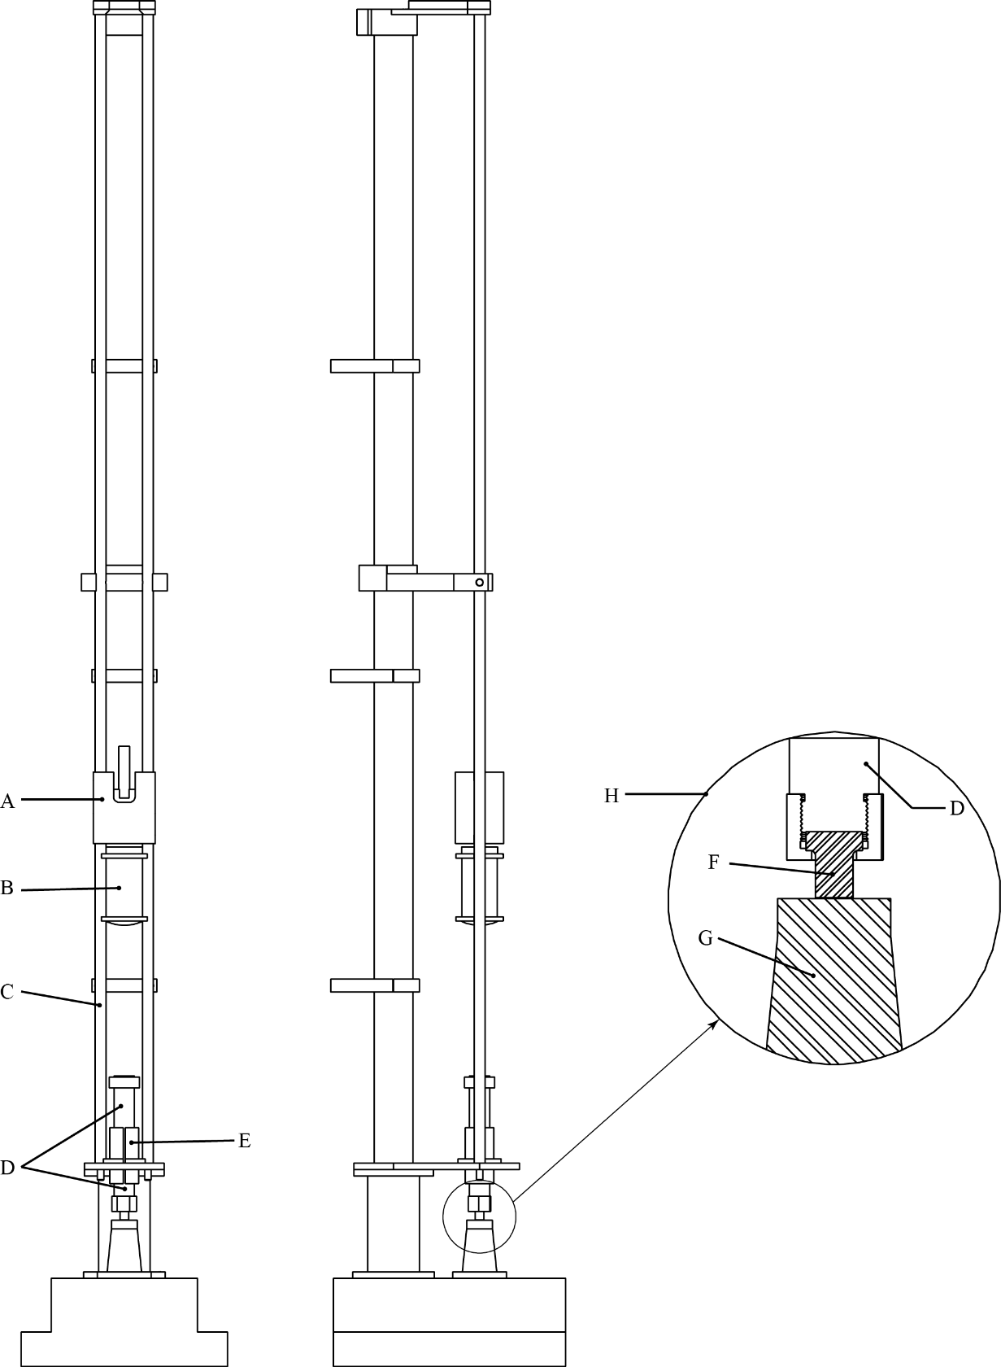***

|  |  |  |  |
| --- | --- | --- | --- |
| (A) | 落锤抬升、夹持和释放装置 | (B) | 落锤 |
| (C) | 落锤导轨 | (D) | 中间锤 |
| (E) | 中间锤导柱 | (F) | 中间锤嵌芯 |
| (G) | 击砧 | (H) | 冲击目标区放大图 |

图13.4.7.1：MBOM冲击机

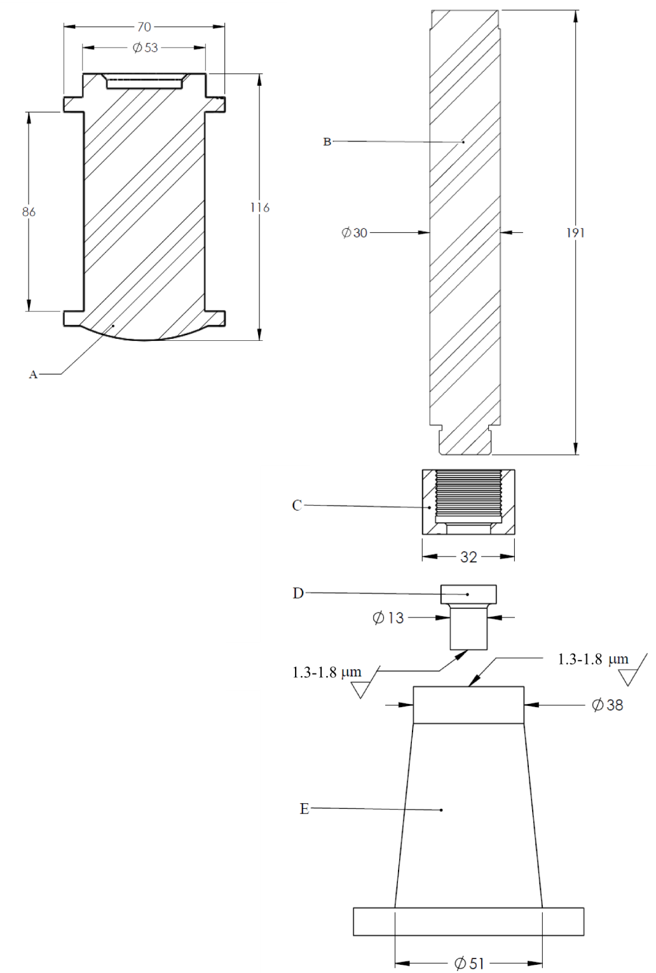

|  |  |
| --- | --- |
| (A) | 落锤 |
| (B) | 中间锤 |
| (C) | 中间锤嵌芯保持螺帽 |
| (D) | 中间锤嵌芯 |
| (E) | 击砧 |

图13.4.7.2：MBOM冲击机落锤与冲击目标区细部”。-

(参考文件：ST/SG/AC.10/C.3/2014/51和第四十五届会议的非正式文件INF.61/Add.2)

13.5 新增第13.5.4小节如下：

“13.5.4 试验3(b)(iv)：ABL摩擦机试验

13.5.4.1 引言

本试验用于测定物质对摩擦刺激的敏感度，并确定该物质是否过于危险，因而其受试形态不适于运输。试验物质被置于一个非转动盘的垂直压力之下，而该物质本身则在一个滑动砧垫上水平移动。本试验适用于固态、半固态和粉状物质。

13.5.4.2 设备和材料

13.5.4.2.1 需要下列设备和材料：

1. 一个能通过非转动钢盘对被置于钢砧垫上的样品施加液压力的机械结构。钢盘和钢砧垫的表面糙度均为1.3-1.8微米，C标度洛氏硬度55-62。
2. 一个能放置成从某个角度向滑动砧垫施加某个预定矢量的摆动系统。用该系统形成垂直与对钢盘施力方向的约2.5厘米摆体行程。

13.5.4.3 程序

13.5.4.3.1 一般按照收到的性状对物质进行试验。试验湿物质时，所含润湿剂应是运输所需最低限度量。根据物理性状，应采用下列程序对物质进行试验：

1. 粉末单层置于砧垫上进行试验，可能时，单层厚度即颗粒材料的粒径。将足够量的粉粒铺于砧垫上，大致覆盖长1.3厘米、宽0.65厘米的面积，起始点在盘体与砧垫的最初接触点之后约0.65厘米处，使盘体降下时与样品形成全接触。
2. 固态推进剂制备成均匀薄片进行试验。薄片厚0.08 ± 0.01厘米。使用薄片切片工具很容易制备这个厚度的薄片
3. 半固体用软膏刀刮成平滑薄层，厚度均匀，约0.015厘米。

摩擦盘被抬起后，将试验物质放置在盘下的砧垫上，使盘体降下时与样品形成全接触。然后，将摩擦盘小心地降到接触砧垫上的物质，对盘体施以2.4米/秒250牛或1.2米/秒445牛的所需常规力。摆体抬升到规定角度以达到合适的试验矢量，然后被释放。观察是否发生“反应”，即是否产生人体感觉器官能够感知的爆裂声、烟雾、火焰、焦糊或可见光。对发生的反应类型加以记录。然后解除对盘体所施的力，并擦净触面上的任何剩余物质。将盘体转换角度并移至砧垫的另一端，确保每次试验都使用新的接触表面。

13.5.4.4 维护与校准

砧垫的最大速度应校准到2.4米/秒和1.2米/秒.。应核验对盘体的下向力。应定期清洗和校准试验用机，时间安排按照使用次数确定。试验用机最低限度应每年校准一次。

13.5.4.5 试验标准和评估结果的方法

如果六次试验中至少有一次在最低摩擦负载等于或小于2.4米/秒250牛或1.2米/秒445牛情形下观察到反应，试验结果即被视为“+”，有关物质被视为过于危险，因而其受试形态不适于运输。否则，结果被视为“–”。

13.5.4.6 结果示例

|  |  |
| --- | --- |
| 物质1 | 结果 |
| 旋风炸药(第5类) | – |
| 旋风炸药(第7类) | – |
| PBXN-8 | – |
| PBXN-10 | – |
| 铝/梯恩梯(80/20混合) | – |
| 季戊炸药(干)2 | + |

12.4米/秒、相对湿度10-30%和温度16-24摄氏度条件下取得的数据，另标明处除外。

2 2.4米/秒和1.2米/秒条件下取得的数据。

**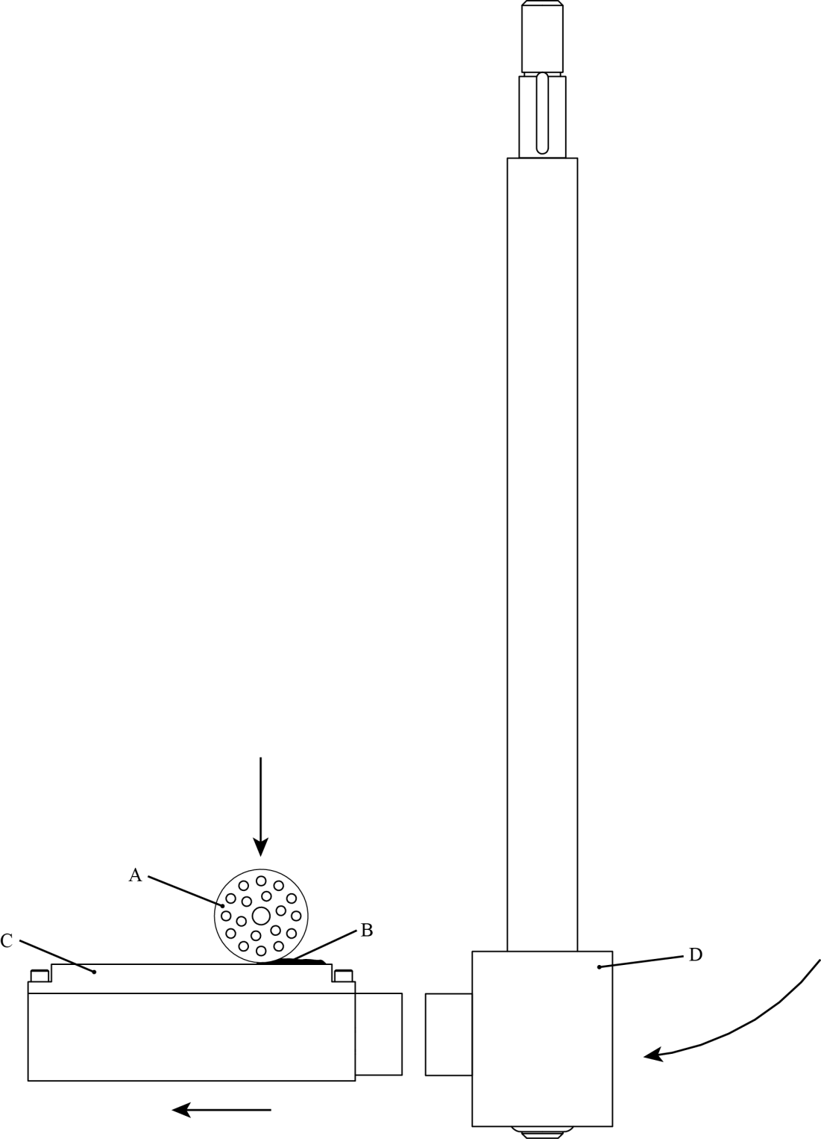**

|  |  |  |  |
| --- | --- | --- | --- |
| (A) | 非转动盘体 | (B) | 样品 |
| (C) | 砧垫 | (D) | 摆体 |

图13.5.4.1：ABL摩擦机

**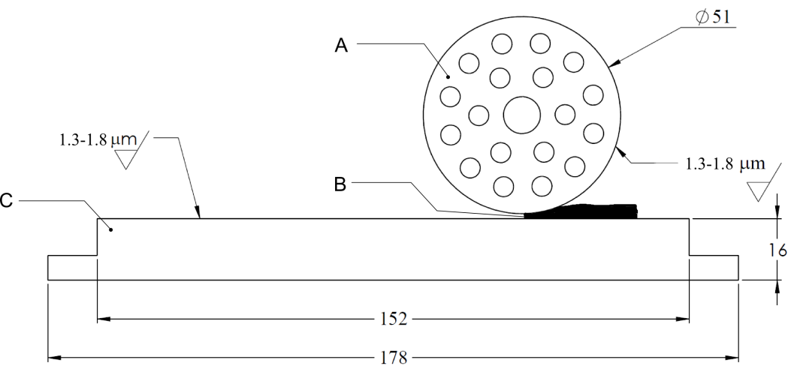**

|  |  |  |  |
| --- | --- | --- | --- |
| (A) | 非转动盘体5.1厘米直径最大 × 3.18厘米 |  |  |
| (B) | 试验样品 |  |  |
| (C) | 砧垫最大18厘米 × 5.7厘米 × 1.6厘米 |  |  |

图13.5.4.2：ABL摩擦机盘体和砧垫细部”。

(参考文件：经修改的ST/SG/AC.10/C.3/2014/48和第四十五届会议的非正式文件INF.61/Add.2)

13.6.1 标题改为：“试验3(c)(i)：75摄氏度热稳定性试验”，并相应修改目录。

13.6 新增第13.6.2节如下：

“13.6.2 试验3(c)(ii)：SBAT 75摄氏度热稳定性试验

13.6.2.1 引言

本试验用于测定物质在高热条件下的稳定性，并确定该物质是否过于危险，因而不适于运输。

13.6.2.2 设备和材料

13.6.2.2.1 需要下列设备和材料：

1. 13 x 100 毫米玻璃试管，外加25 x 100毫米套管。每枚13 x 100毫米试管加隔热层后置于套管内。每枚玻璃套管也加隔热层，以便形成与金属炉体的进一步隔热。玻璃试管可密封，以防气体外逸。
2. 一个隔热良好的多承座金属炉体，可用电阻加热器加热，温度至少可达到260摄氏度。炉体加热必须是自动型或能可靠控制，从而能保持所需温度，误差在±0.5摄氏度以内。加热炉体应有独立的保护设施，以防主控系统故障时炉体被过度加热。金属炉体中的每个承座直径5厘米、深10厘米。
3. 用于设计(a)和(b)中所述结构的温度衰减时间常数τ应至少为10分钟。衰减常数τ按以下办法算出：试管(13 x 100毫米试管)内5克惰性材料(如：无水硅酸、铝土或硅树脂)加热到SBAT恒定温度以上50摄氏度或更高。加热试管置于SBAT设备内(置入前述加有内外隔热层的玻璃套管)。样品冷却到炉体的恒定温度。冷取过程中记录样品温度。衰减温度呈指数型，代入以下等式：

$$({T-T_{a})}/{(T_{i}-T_{a})}=exp⁡(-t/τ)$$

式中，*T*为随时间而改变的惰性材料参考温度，*Ta*为炉体恒定温度，*Ti*是初始参考温度，*t*为时间，*τ*是温度衰减时间常数。

1. 一种惰性材料(如：无水硅酸、铝土或硅树脂)用作参考材料也置于隔热结构与样品相同的玻璃试管(13 x 100毫米，置入25 x 100毫米套管)内。
2. 用具有数据记录系统的热电偶记录参考温度和(各份)样品温度，并用(多个)热电偶测量和控制炉温。

13.6.2.3 程序

13.6.2.3.1 在一个试管中放入5克样品或填充到试管75毫米高的量，以较少者为准。再在另一试管内放入等量样品。一个装样品的试管不密封，另一个装样品的试管用旋盖或其他方法密封。对于密封试管，热电偶附着在管壁上。对于开口试管，热电偶既可将附着在管壁上，也可插入样品。

13.6.2.3.2 然后，将每个试管包上隔热层后置入25 x 100毫米套管，套管也加隔热层，与SBAT炉承座侧壁隔离。另须用与样品相同的隔热结构隔离后将约5克参考材料置入SBAT炉的一个承座。样品加热到75-77摄氏度，保持48小时。试验全过程中记录样品温度和参考温度。

13.6.2.3.3 试验完成后，还可通过线性加热提高炉温取得更多试验数据，以确定样品的热分布状况(通过观察样品温度与惰性材料参考温度之差，测定吸热和放热参数)。

13.6.2.4 试验标准和评估结果的方法

13.6.2.4.1 如果48小时试验时段内密封或非密封样品温升幅度超过1.5摄氏度，表明存在自热，试验结果即被视为“+。

13.6.2.4.2 如果试验结果为“+”，该物质应被视为热稳定性过差，不适于运输。

13.6.2.5 结果示例

|  |  |  |
| --- | --- | --- |
| 物质 | 温升 | 结果 |
| 季戊炸药 | 小于1.5摄氏度 | – |
| 旋风炸药 | 小于1.5摄氏度 | – |
| 梯恩梯 | 小于1.5摄氏度 | – |
| B型熔注炸药，回收的 | 小于1.5摄氏度 | – |
| 双基无烟火药，40%硝化甘油 | 小于1.5摄氏度 | – |
| 黑火药 | 小于1.5摄氏度 | – |
| 收敛酸钡 | 小于1.5摄氏度 | – |
| 火箭发动机推进剂(60-70% AP, 5-16% Al, 12-30%粘结剂) | 小于1.5摄氏度 | – |
| 含乙炔亚铜的催化剂 | 大于1.5摄氏度 | + |

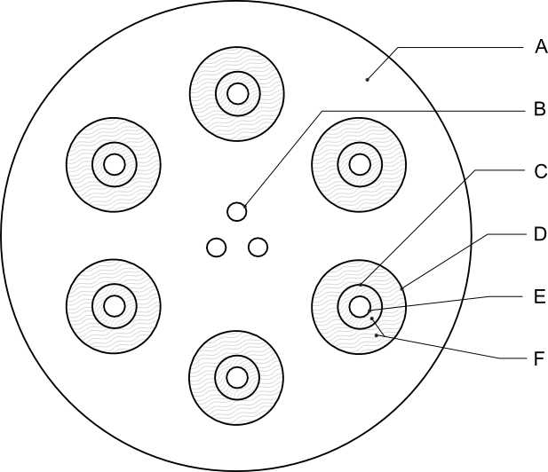

|  |  |  |  |
| --- | --- | --- | --- |
|  |  |  |  |
| (A) | 金属炉体 | (B) | 筒形加热器 |
| (C) | 玻璃套管 | (D) | 样品承座 |
| (E) | 玻璃试管 | (F) | 隔热层 |
|  |  |  |  |

图13.6.2.1：SBAT加热炉

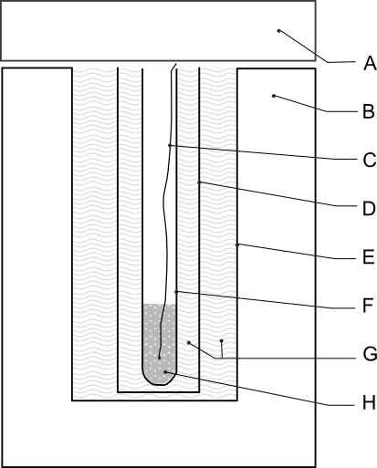

|  |  |  |  |
| --- | --- | --- | --- |
|  |  |  |  |
| (A) | 隔热罩或隔热片 | (B) | 金属炉体 |
| (C) | 热电偶 | (D) | 玻璃套管 |
| (E) | 样品承座 | (F) | 玻璃试管 |
| (G) | 隔热层 | (H) | 样品 |
|  |  |  |  |

图13.6.2.1：SBAT承座”

(参考文件：ST/SG/AC.10/C.3/2014/52和第四十五届会议的非正式文件INF.61/ Add.2)

第16节

16.2.2 修改如下：

第一句，在“和6(d)试验”之后加“通常”。第二句，在“必须”之后加“按照这个顺序或”。

第三和第四句分别改为新的(a)和(b)小段。在这两个小段之后各加如下短语：“，(另见第16.2.2(d))节；”。

原(a)和(b)小段成为新的(b)小段之下的缩排(一)和(二)点。

(一)和(二)点之后的两句，原(a)和(b)小段分别成为(c)和(d)小段。在(d)小段末新增如下一句：“在试验适用特别规定347的物品时，可先做6(d)类试验。如6(d)类试验结果表明适合做1.4S分类，可以不再作6(a)和6(b)类试验。”

删除起首为“试验系列6(c)……”的末句。”

(参考文件：ST/SG/AC.10/C.3/2014/4和第四十五届会议的非正式文件INF.61/Add.2)

16.4.1.2 修改如下：

合并(a)和(b)小段，修改如下：

(a) “用以引爆物质或物品的雷管，或仅足以保证引爆物质或物品的点火器(见16.4.1.3.2和16.4.1.3.3)；”

原(c)和(d)小段分别改排为(b)和(c)小段。

在原(c)改排的(b)小段段末加“(见16.4.1.3.4)”。

在原(d)改排的(c)小段中，将“3.0”改为“3”。

(参考文件：ST/SG/AC.10/C.3/2014/4和第四十五届会议的非正式文件INF.61/Add.2)

16.5.1.2 修改如下：

合并(a)和(b)小段，修改如下：

(a) “用以引爆物质或物品的雷管，或仅足以保证引爆物质或物品的点火器(见16.5.1.4和16.5.1.5)；”。

原(c)和(d)小段分别改排为(b)和(c)小段。

原(c)改排的(b)小段段末加“(见16.5.1.3)”。

在原(d)改排的(c)小段中，将“3.0”改为“3”。

(参考文件：经修正的ST/SG/AC.10/C.3/2014/4和第四十五届会议的非正式文件INF.61/Add.2)

16.6.1.1 句末删除“或任何其他危险效应”一语。

(参考文件：ST/SG/AC.10/C.3/2014/4和第四十五届会议的非正式文件INF.61/Add.2)

16.6.1.2 (c) 将“地面”改为“试验开始时在燃料表面”。

(参考文件：ST/SG/AC.10/C.3/2014/4和第四十五届会议的非正式文件INF.61/Add.2)

16.6.1.2(h) 修改如下：

“(h) 用于记录分类所需试验情况的录像设备。摄像机类型、数目和安装位置应足以记录有待评估的所有情况。”。

(参考文件：ST/SG/AC.10/C.3/86/Add.1)

16.6.1.2 在末段中的(h)小段之后新增末句如下：“在依16.6.1.3.9中的程序行事时，可能需要进一步的设备。”。

(参考文件：ST/SG/AC.10/C.3/2014/4和第四十五届会议的非正式文件INF.61/Add.2)

16.6.1.3.1 修改如下：

“16.6.1.3.1 在付诸运输的状态和形式下的所需数目包件或无包装物品尽可能互相紧靠着放在金属格栅上。如果预见会发生方向性效应，包件或无包装物品的放置方向应使迸射物有最大的可能性打到验证屏并使离散喷焰朝水平方向散射。必要时，可用一条钢带围捆这些包件或无包装物品，作为试验过程中的支撑。燃料在格栅下的放置要做到使火能够包围包件或无包装物品。合适的加热方法包括燃烧木柴、液体燃料或气体燃料或其中的一种组合，火焰温度需达800摄氏度。温度波动到低于800摄氏度当属正常，试验并不因此无效。”。

(参考文件：ST/SG/AC.10/C.3/86/Add.1)

16.6.1.3.2 修改如下：

“16.6.1.3.2 应使用木材火焰烧灼包件或无包装物品，燃烧强度和持续时间足以使爆炸物产生完全反应(见16.6.1.2(e)).。在格栅(离地面1米高)下用干木块、木板、木条或其他木柴的一种或几种组合堆成网格状，堆至支撑包件或无包装物品的格栅底部。木柴应超出包件或无包装物品至少为1米，确保火焰将其完全包围。”。

(参考文件：ST/SG/AC.10/C.3/86/Add.1)

16.6.1.3.5 前三句修改如下：

“在包件或无包装物品四周的三面距离其边缘4米处竖立垂直的验证屏。验证屏的放置要使其中心与包件或无包装物品的中心大致持平，如果后者高出地面不到1.0米，验证屏应与地面接触。”。

(参考文件：ST/SG/AC.10/C.3/86/Add.1)

16.6.1.3.6 末句修改如下：

“应按试验机构的规定经过一段安全等候时间后再接近试验区。”。

(参考文件：ST/SG/AC.10/C.3/86/Add.1)

16.6 新增第16.6.1.3.9段如下：

“16.6.1.3.9 对于准备用作轻武器弹药筒(联合国编号0012)的物品，本试验可予加强，或代之以附录9所述迸射能量的专项测量。这适用于主要危险为迸射危险的情况，例如：经过以前类似爆炸物品试验而已知的危险。”。

(参考文件：ST/SG/AC.10/C.3/2014/109)

16.6.1.4.6 修改如下：

“16.6.1.4.6 如果没有发生需要把产品划入1.1项、1.2项或1.3项或者划入1.4项配装组S以外的一个配装组的情况，产品即被划入1.4项配装组S(见图10.3的方框32)，除非适用《规章范本》第3.3章特别规定347。对于准备用作轻武器弹药筒(联合国编号0012)的物品，可用附录9所述试验程序确定的动能不超过8 焦耳的迸射证据将产品划入配装组S。”。

(参考文件：ST/SG/AC.10/C.3/2014/109)

16.7.1.2 修改如下：

合并(a)和(b)小段，修改如下：

“(a) 用以引爆物质或物品的雷管，或仅足以保证引爆物质或物品的点火器(见16.7.1.3.2)；”。

原(c)小段改排为(b)小段。

原(c)改排的(b)小段中，将“3.0”改为“3”。

(参考文件：ST/SG/AC.10/C.3/2014/4和第四十五届会议的非正式文件INF.61/Add.2)

16.7.1.4(b) 将“可点燃”改为“点燃”。.

(参考文件：ST/SG/AC.10/C.3/2014/4和第四十五届会议的非正式文件INF.61/Add.2)

**第18节**

(参考文件：ST/SG/AC.10/C.3/2014/11和第四十五届会议的非正式文件INF.61/Add.4)

18.1 末段在“罐体运输”之后加“硝酸铵乳胶(ANE)”。

18.2 表格注b 在“罐体运输”之后加“硝酸铵乳胶(ANE)”。

18.3.1 修改如下：

“18.3.1 除非这些试验另有规定，否则对物质应按付诸运输的状态在运输过程中可能发生的最高温度条件下进行试验(见本《手册》1.5.4)。”。

18.4.1 (中文无需改动――译注)

18.4.1.1.1和18.4.1.1.2 合并，修改如下：

“18.4.1.1.1 本试验用于确定准备用作“硝酸铵乳胶、悬浮剂或凝胶(炸药中间物质)”的试验对象在运输过程中会遇到的温度条件下是否具有热稳定性。以这类试验通常采用的方法(见28.4.4)，500毫升试验容器仅就包件、中型散货箱和小型罐体而言有代表性。对于运输硝酸铵乳胶、悬浮剂或凝胶，可采用这一试验测量它在罐体运输中的热稳定性，但被试产品的温度须定在运输过程中可能遇到的最高温度之上20摄氏度，或如装载时的温度更高，则定在后者温度之上20摄氏度。”。

18.4.1.2.1 在“适当的”之后加“恒温调节的”，在“试验室”之后加“(可加装风扇)”将“杜瓦瓶”改为“隔热试验容器”，“测量设备”改为“记录设备”。

18.4.1.2.2 修改如下(末句不变)：

“18.4.1.2.2 进行试验之前应做风险评估，考虑试验室内起火和/或爆炸的潜在可能，并运用适当的控制措施保护人员和财产。可同时进行多个试验。记录系统应安装在单独的观察区。”。.

18.4.1.2.3 修改如下：

第一句，“可使用足够大的恒温调节干燥箱(可加装风扇)，以保证杜瓦瓶四周的空气流通。”改为“试验室必须足够大，以保证隔热试验容器四周的空气流通。”。

在第二句中，将“干燥箱”改为“试验室”，“杜瓦瓶”改为“隔热试验容器”，并将“± 1摄氏度”改为“± 2摄氏度”。

在第三句中，将“干燥箱”改为“试验室”。

删除最后两句。

18.4.1.2.4 在第一句中，将“杜瓦瓶”改为“隔热试验容器”，并在“500毫升”前加“约”。在第二句中，将“杜瓦瓶”改为“试验容器”。删除末句。

18.4.1.2.5 将“杜瓦瓶”改为“隔热试验容器”，并将“应”改为“必须”。在第三句中，删除“可”字，将“装满具有类似物理性质的惰性物质”改为“装填某种已知惰性液体物质，如蒸馏水”。末句删除“可”字。

18.4.1.2.6 将“杜瓦瓶”改为“隔热试验容器”.

18.4.1.2.7 删除。

18.4.1.3.1 第一句改为“将试验室的温度定在运输过程中可能遇到的最高温度之上20摄氏度，或如果装载时的温度更高，则定在后者温度之上20摄氏度”。第二、第三句修改为“将试验物质装入试验容器中，装至其容积的大约80%，即400毫升。”末句起首部分改为“封闭盖好的试验容器，再将试验容器放入试验室，”余下部分不变。

18.4.1.3.2 第一句改为“连续监测试样和试验室的温度。”删除末句。

18.4.1.3.3 修改如下：

“18.4.1.3.3 试验结束时，等待样品冷却，将其从试验室中取出，尽快对试样作谨慎处理。”

18.4.1.4.1 在“均未超过……6摄氏度或以上”之前加“7天期间”。

图18.4.1.1 删除。

18.5.1.1 将“供体”改为“传爆装药”。

18.5.1.2.1 将“(供体)”改为“(传爆装药)”，将“试验炸药”改为“试样物质”，在“受体”之后加“装药”。

18.5.1.2.1(a) 修改如下：

“(a) 引爆强度足以引爆传爆装药的雷管，”。

18.5.1.2.1(b) 修改如下：

“(b) 传爆装药，内含直径95毫米、长95毫米、密度为1600千克/米3 ± 50千克/米3的压制弹丸，成份为喷妥炸药(季戊炸药/梯恩梯，其中最低限度含50% 季戊炸药)、B型熔注炸药(旋风炸药/梯恩梯，其中最低限度含50%旋风炸药)或旋风炸药/蜡(其中最低限度含95%旋风炸药)；”。

18.5.1.2.1(c) 删除“无缝”。

18.5.1.2.1(d) 修改如下：

“(d) 试样物质(受体装药)；”。

18.5.1.2.1(e) 删除末句。

18.5.1.2.1(f) 在“200毫米”前加“约”。

18.5.1.2.1(g) 在“25毫米”前加“约”，句末加“紧贴传爆装药；”。

18.5.1.2.1 新增(h)小段如下：

“(h) 木块或类似材料，将整个装置托离地面至少100毫米。”。

18.5.1.3.1 修改如下：

“18.5.1.3.1 如图18.5.1.1所示，雷管、传爆装药、有机玻璃隔离材料和受体装药同轴排列在验证板的中央上方。管底用单层布质粘带或作用相同的材料封住样品物质，在将样品物质装入管内时要仔细注意避免样品内部或样品与管壁之间形成空隙。样品表面应与管口齐平。应仔细注意确保雷管、传爆装药、有机玻璃柱体和受体装药之间接触良好。样品物质的温度应与环境温度相同。承托雷管、传爆装药、有机玻璃柱体和钢管的木块牢靠固定(如：每个接合部使用一截粘带固定)。”

18.5.1.3.2 修改如下：

“18.5.1.3.2 包括验证板在内的整个装置架离地面，地面与验证板底面之间至少有100毫米的空隙，验证板只沿两边用木块或作用相同的材料支撑，如图 18.5.1.1所示。木块的放置必须确保验证板上钢管位置下方存在一个明显的空隙。为了帮助收集验证板的残余，整个装置应保持垂直(如：使用酒精水准仪检查)。”。

18.5.1.3.3 删除第一句。

18.5.1.4 在“引发了爆炸”之后加“且爆炸已传播”。第二句改为：“在任何试验中，……引爆并在验证板上击出孔洞的物质，不列为……”。

18.5,图18.5.1.1 将图18.5.1.1改为下图，标注文字改为以下文字(图的标题不变)：

“

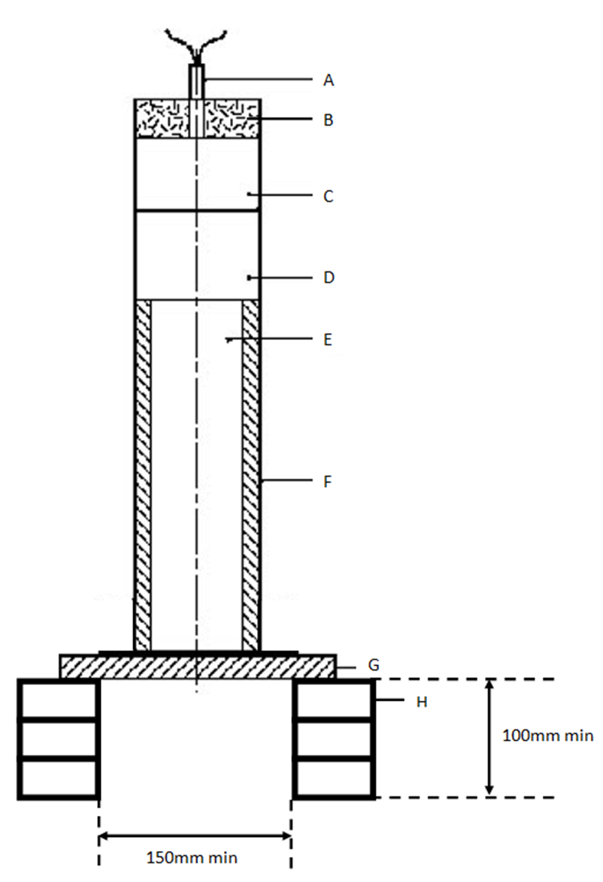

|  |  |  |
| --- | --- | --- |
| 1. 雷管 | 1. 雷管木托 | 1. 传爆装药 |
| 1. 有机玻璃隔离材料 | 1. 试验物质 | 1. 钢管 |
| 1. 验证板 | 1. 木块 |  |

”.

表18.5.1.1和图18.5.1.2 删除。

18.6.1.2.1 第一段段末修改如下：

“……有多种直径的孔板。本试验中使用下列直径的孔：

* 1.5毫米，校准程序中使用的闭合板；和
* 2.0毫米，试验中使用的闭合板。

螺纹套筒和螺帽(闭合装置)的尺寸如图18.6.1.1所示。”。

18.6.1.2.1(a) 删除本句“26.5 ± 1.5 g”之后余下部分。

18.6.1.2.2 将“丙烷”改为“气体燃料(如：丙烷)”。删除第二句。在“邻苯二甲酸二丁”之后加“或等效材料”，并在“距离管口43毫米处”之后加“、穿过孔板插入”。

18.6.1.2.3 在第一句中，在“焊接的保护箱中进行”之后加“。”。将本句余下部分改为“图18.6.1.2所示为保护箱构造和尺寸的一种合适安排”。在第四句中，将“措施”改为“一种合适的安排”。.

18.6 新增第18.6.1.2.段如下：

“18.6.1.2.4 应提供摄像机，用以记录试验，并确保所有燃烧器在试验过程中正常工作。摄像机也可提供板孔被样品中的固体堵塞的证据。”。

18.6.1.3.1 将“适当的”改为“2毫米”，将“以二硫化钼为基料的润滑油”改为“高温防粘着磨损剂(如：以二硫化钼为基料的润滑剂)”。

18.6.1.3.2 删除第一句。

18.6.1.3.3 段末句号前加“以确保所有破片全部收回”。

18.6.1.3.4 将“无爆炸”改为“无爆炸(阴性(-))”，将“即被评为爆炸(阳性 (+))’”。

18.6.1.3.5 修改如下：

“18.6.1.3.5 试验的做法是三次试验均呈阴性(-)结果。

鉴于硝酸铵乳胶、悬浮液或凝胶的性质，以及内含固体可能有不同比例，试验中会发生板孔被堵塞的情况，从而可能导致假“+”结果。在观察到这种情况时，可再做试验(最多两次)。”.

18.6.1.4 本段修改如下：“如果最多五次试验中的三次未能取得阴性(-)结果，结果即为“+”，亦即物质不应划入第5.1项。”

图18.6.1.1和18.6.1.2 分别改为以下两图：

“

|  |  |  |
| --- | --- | --- |
| -Tube & Closure.JPG | | Tube Dis-assembled.jpg |
| (A) 螺帽(b = 10毫米)，带有41号扳手用平面  (C) 螺纹套筒  (E) 凸缘 | (B) 孔板(a = 1.5或2.0毫米)  (D) 36号扳手用平面  (F) 钢管 | |

-

图18.6.1.1：试验钢管组件

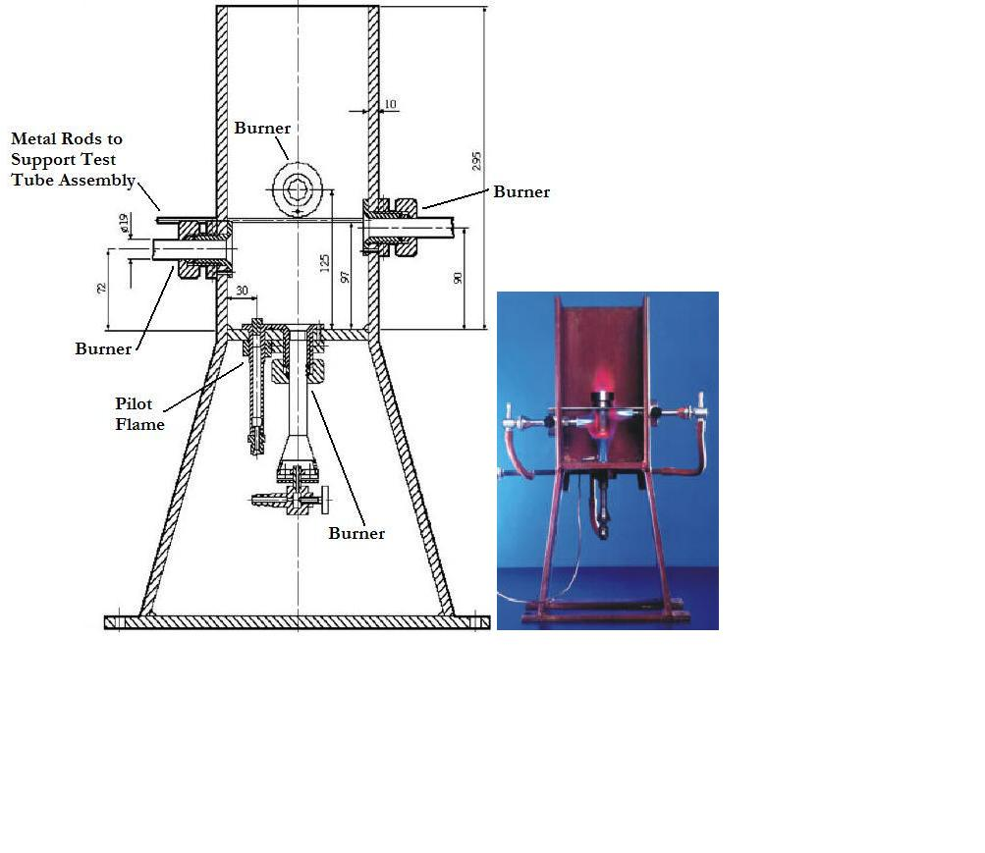

图18.6.1.2加热装置

图18.6.1.3 在原图之后加以下各图：

“试验结果示例

**“**O”：管身无变化

**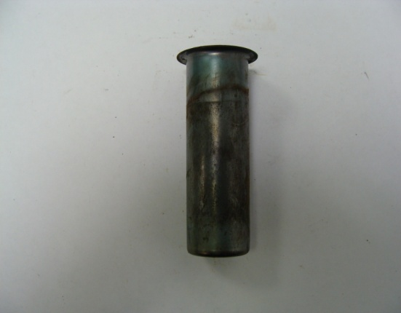**

“A”：管底凸出

**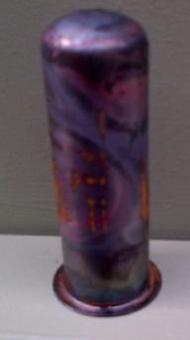**

**“B”：管底和管壁突出**

**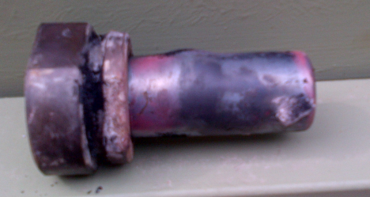**

“C”：*保留*

“D”：管壁破裂

|  |  |
| --- | --- |
|  |  |

“E”：管身破碎成两块

|  |  |
| --- | --- |
|  |  |

**“**F”：管身破碎成三块以上，多为大块，有些情况下有窄条相连；

|  |  |  |  |
| --- | --- | --- | --- |
|  |  | **SDC10574** |  |
| 100712-238(8%Urea)-M-2-1 | 100720-230CN3-M-2-1 | 100720-CN24-M-2-2 | 100712-230CN1A-M-2-3 |

“G”：管身破碎成许多小块，封闭装置损坏

|  |  |
| --- | --- |
|  |  |
|  |  |

18.7.1.2(a) 本小段末加以下两句：“焊接一律应符合相关的国际标准化组织标准或等效标准。所有钢质组件一律应是编号40碳钢(A53,等级B)或等效材料；”。

18.7.1.2(b) 将“燃料”改为“火焰”。在“1.0米”前加“约”。段末修改如下：“……在试验开始时金属栅应高于燃料表面0.5米”。

18.7.1.2(c) 段首修改如下：“应有足够的燃料产生800摄氏度(在钢管外基板处测量)的火焰，并保证火焰持续燃烧……”。段末加：“，表现为从管顶喷出材料、烟雾、火焰等。温度暂时降低到800摄氏度以下当属正常，试验并不因此无效。”。

18.7.1.2(d) 段末修改如下：“……浸湿木柴和点火器；”。.

18.7.1.2(e) 修改如下：

“(e) 录像机，对试验情况做彩色录像；”.

18.7.1.2(f) 修改如下：

“(f) 测量和记录温度达到并高于800摄氏度的装置，将一个热电偶设置在钢管的外基板上；”。

18.7.1.2 新增(g)小段如下：

“(g) 测量风速的装置，诸如风速表。”。

18.7.1.3.1 第四句，在“金属栅下”之后加“，每个方向超出钢管”，并在“包围”之前加“完全”。末句删除“用木板条架起的”。

18.7.1.3.2和18.7.1.3.3 修改如下：

“18.7.1.3.2 试验不应在持续风速超过每秒6米/秒的条件下进行。

18.7.1.3.3 做以下观察：

1. 第18.7.1.3.2节条件下试验开始时的风速；
2. 火焰持续燃烧至少30分钟或烧到物质显然有充分时间对火起反应，钢管外基板达到800摄氏度；
3. 钢管外基板温度；
4. 物质对火焰发生第18.7.1.2(c)节所述反应；
5. 发生爆炸的证据(如：钢管破碎成两块或多块)；；
6. 钢管碎片从火焰内迸射出；
7. 发生破裂的证据(如：钢管上的裂纹，或钢管在焊接处与基板分离)。”。

18.7.1.3.4至18.7.1.3.6 删除。

18.7.1.4 修改如下：

“18.7.1.4 试验标准和评估结果的方法

如果达到第18.7.1.3.3(a)至(d)节所述标准，试验即被视为有效。

如观察到第18.7.1.3.3(e)和(f)节所述钢管爆炸和/或爆裂，试验结果即为“+”，该物质不得作为第5.1危险货物用罐体运输。

如未观察到钢管爆炸和/或爆裂，试验结果即为“-”。第18.7.1.3.3(g)节所述钢管破裂或与底板分离证明结果为“-”。”。

18.7.2.1 第一段段末修改如下：“……试验对象‘硝酸铵乳胶、悬浮液或凝胶，炸药中间物质’是否适合作为第5.1危险货物用罐体运输。”。

18.7.2.2(a) 新增第四句如下：“焊接一律应符合相关的国际标准化组织标准或等效标准。”。末句(中文无需改动――中译注)。

18.7.2.2(b) 在“边长约40毫米……水泥砖”之后加“或类似固体基底”。

18.7.2.2(c) 在“150毫米”之前加“约”。句末加“或类似固体基底”。

18.7.2.2(d) 在第一句中，将“丙烷”改为“燃气(如：丙烷)”。第二句中，在“水泥砖”之后加“或类似固体基底”。

18.7.2.2 新增(e)小段如下：

“(e) 足够的燃料，产生800摄氏度(在钢管外基板处测量)的火焰，并保证火焰持续燃烧60分钟，或如有必要，直至物质有明显足够的时间对火作出反应，，表现为从管顶喷出材料、烟雾、火焰等。温度暂时降低到800摄氏度以下当属正常，试验并不因此无效；”。

相应改排原(e)至(k)小段。

18.7.2.2(f)(原(e)) 在第一句中，将“丙烷”改为“燃气”。在第三句中，将“直径是600毫米”改为“直径约600毫米”，“高”改为“约高”。第四句，“150毫米”改为“约150毫米”。

18.7.2.2(g)原(f) 在第一句中，将“丙烷”改为“燃气”。删除第二句，将本段其余各处(三处)的“丙烷”改为“燃气”。将“measuring up to 60 g/m of propane”改为“measuring up to 60 g/m(中文无需改动――中译注).

18.7.2.2(h)原(i) 在“500毫米(2)”之前加“约”。

18.7.2.2(l)原(k) 修改如下：

“(l) 试验用炸药中间物质硝酸铵乳胶、悬浮剂或凝胶；”。

18.7.2.2 新增(m)小段如下：

“(m) 试验开始时用于测量风速的装置，诸如风速表；”。.

18.7.2.2 末段改排为(n)小段。

18.7.2.3.1 第一句中，在“435毫米)”之前加“约”。

18.7.2.3.3 在第一句中，将“ANE”改为“试验”。

18.7.2.4.1 第一句中，在“水泥砖”之后加“或类似固体基底”。在第二句中，将“丙烷”改为“燃气”，并将“水泥砖”改为“固体基底”。

18.7.2.4.2 在第二句中，在“435毫米”之前加“约”，将两处“ANE”改为“物质”。末句中，将“丙烷”改为“燃气”。

18.7.2.4.3(c) 在“20毫米”之前加“约”。

18.7.2.4.3 末句修改与英文无关。

18.7.2.4.4 在第一句中，将“丙烷”改为“燃气”。段末修改如下：“试验不应在风速超过6米/秒的条件下进行，除非采取额外的侧风预防措施，以避免热量散失。”。

18.7.2.4.5 在第一句中，将“丙烷”改为“燃气”。.

18.7.2.4.7 修改如下：

“18.7.2.4.7 做以下观察：

1. 第18.7.2.4.4节条件下试验开始时的风速；
2. 火焰持续燃烧至少60分钟或烧到物质显然有充分时间对火起反应，钢管外基板达到800摄氏度；
3. 钢管外基板温度；
4. 物质对火焰发生第18.7.2.2(e)节所述反应；
5. 发生爆炸的证据(如：钢管破碎成两块或多块)；；
6. 钢管碎片从火焰-内迸射出；
7. 发生破裂的证据(如：钢管上的裂纹，或钢管在焊接处与基板分离)。”。

18.7.2.4.8 修改如下：

“18.7.2.4.8 试验标准和评估结果的方法

如果达到第18.7.2.4.7(a)至(d)节所述标准，试验即被视为有效。

如观察到第18.7.2.4.7(e)和(f)节所述钢管爆炸和/或爆裂，试验结果即为“+”，该物质不得作为第5.1危险货物用罐体运输。

如未观察到钢管爆炸和/或爆裂，试验结果即为“-”。第18.7.2.4.7(g)节所述钢管破裂或与底板分离证明结果为“-”。”。

18.7.2.5 删除。

18.7.2.6 改排为18.7.2.5.

第二部分

第21节

21.1.2 段末将“可以使用……进行系列A试验的方法”改为“应进行系列A试验”。

(参考文件：第四十五届会议的非正式文件INF.61/Add.2)

21.1,表21.1 删除条目“A2”.

(参考文件：第四十五届会议的非正式文件INF.61/Add.2)

21.3.2 句末加“，如已知”。

(参考文件：第四十五届会议的非正式文件INF.61/Add.2)

21.4.3.2 修改如下：

在第二句中，将“冷拔”改为“软”，并将“4.0 ± 0.1”改为“4”。

在第四句中，将“两层0.08毫米厚的聚乙烯”改为“塑料”，在“固定”前加 “紧密”，删除本句“固定”之后的余下部分。

修改第五句和第六句如下：“塑料片应与试验物质相匹配。传爆装药为160克旋风炸药/蜡(95/5)，或季戊炸药含量至少达50%的季戊炸药和梯恩梯炸药混合物，直径50 ± 1毫米，密度1 600 ± 50千克/立方米。”

在第七句中，将“旋风炸药/蜡装药”改为“装药”。

在第八句中，将“3.2 ± 0.2”改为“3”，将“装设”改为”“可装设”。

(参考文件：第四十五届会议的非正式文件INF.61/Add.2)

21.4.3.3.1 删除末句。

(参考文件：第四十五届会议的非正式文件INF.61/Add.2)

21.4.4.2 修改如下：

在第二句中，将“冷拔”改为“软”。

在第四句中，将“两层0.08毫米厚的聚乙烯”改为“塑料”，在“固定”前加“紧密”，删除本句“固定”之后的余下部分。

修改第五句和第六句如下：“塑料片应与试验物质相匹配。传爆装药为200克旋风炸药/蜡(95/5)，或季戊炸药含量至少达50%的季戊炸药和梯恩梯炸药混合物，直径60±1毫米，密度1 600 ± 50千克/立方米。”

在第七句中，将“旋风炸药/蜡装药”改为“装药”。

在第八句中，将“3.2 ± 0.2”改为“3”，将“装设”改为”“可装设”。

(参考文件：第四十五届会议的非正式文件INF.61/Add.2)

21.4.4.3 删除末句。

(参考文件：第四十五届会议的非正式文件INF.61/Add.2 )

第23节

23.2.1 将“是否传播”改为“可否传播”。.

(参考文件：第四十五届会议的非正式文件INF.61/Add.2 )

23.1,表23.1 “C.2”中，在“节次”之下，将“23.4.3”改为“23.4.2”。

(参考文件：第四十五届会议的非正式文件INF.61/Add.2 )

23.4.1.2.1 在第七句中，将“55毫米”改为“59毫米”。

(参考文件：第四十五届会议的非正式文件INF.61/Add.2 )

23.4.1.2.2 第三句句首修改如下：“两个塞都用一个合适的可变形垫圈或橡胶圈……”，余下部分不改动。

(参考文件：第四十五届会议的非正式文件INF.61/Add.2 )

23.4.1.2.6 第四句句首修改如下：“将一块边长约13毫米……”，余下部分不改动。

(参考文件：第四十五届会议的非正式文件INF.61/Add.2 )

23.4.1.2.7 修改如下：

“23.4.1.2.7 对于液体试样，用一块聚氯乙烯膜或等效材料罩着点火细麻布，使之不接触液体试样。然后，将电阻丝引线固定在点火塞的接头上，使点火细麻布的顶端处于点火塞表面上方。”。

(参考文件：第四十五届会议的非正式文件INF.61/Add.2 )

23.4.1.3.1 修改如下：

在第六句中，将“铅垫圈”改为“垫圈或橡胶圈”。

在第八句中，将“点火机”改为“电源”。

在末句中，在“适当”之后加“数据获取”，并删除括号中的词语。

在脚注3中，删除“燃烧”一词两侧的方括号。

相应修改与英文无关。

(参考文件：第四十五届会议的非正式文件INF.61/Add.2 )

23.4,图23.4.1.1 在说明文字中，将“(L)”内的文字改为“隔热层”，并将“(D)” 内的文字改为“可变形垫圈”。

(参考文件：第四十五届会议的非正式文件INF.61/Add.2 )

23.4.2.2.1 新增第二句如下：“在用热电偶测量爆燃率时不需要窗口。”。

(参考文件：第四十五届会议的非正式文件INF.61/Add.2 )

23.4.2.2.2 第二句修改如下：“在用软木塞封紧的杜瓦瓶中充填水或其他合适材料至杜瓦瓶顶端以下20毫米处(即等于265厘米3)进行冷却，冷却时间应超过5小时。”。

(参考文件：第四十五届会议的非正式文件INF.61/Add.2 )

23.4.2.3.2 第三句句末修改如下：“……充填至杜瓦瓶顶端以下20毫米处。”。

(参考文件：第四十五届会议的非正式文件INF.61/Add.2 )

23.4.2.3.3 在第二句中，将“应当”改为“应”。

(参考文件：第四十五届会议的非正式文件INF.61/Add.2 )

23.4.2.5 在条目“联十六烷基过氧重碳酸酯”的“结果”栏下(中文无需改动——中译注)

(参考文件：第四十五届会议的非正式文件INF.61/Add.2 )

第25节

25.4.1.2.1 在第五句中，在“铬钢制成”之后加句号。修改最后一句之前的余下部分如下：“为分类目的，应使用如下直径的孔：1.0 - 1.5 - 2.0 - 2.5 - 3.0 - 5.0 - 8.0 - 12.0 - 20.0毫米。此外，为评估危险，可使用其他直径的孔。”余下部分不变。

(参考文件：第四十五届会议的非正式文件INF.61/Add.2 )

25.4.1.2.2 在倒数第二句中，在“邻苯二甲酸二丁酯”之后加“或等效材料”。

(参考文件：第四十五届会议的非正式文件INF.61/Add.2 )

25.4.1.3.1 修改如下：

“25.4.1.3.1 钢管填充到从管底量起60毫米处。铸型固体的直径应取钢管内径，从管底量起高60毫米，铸成后置入钢管。粉末分大致三等份装入，用80牛顿的力在两层之间压实**1** 。液体和凝胶装至钢管的60毫米高处，装凝胶时应特别小心以防形成空隙。称定固体填到钢管这个高度的质量，作为每次试验装填时的用量。在涂上一些以二硫化钼为基料的润滑油后，将螺纹套筒从下端套到钢管上，插入适当的孔板并用手将螺帽拧紧。必须检查确定没有物质留在凸缘和孔板之间或留在螺纹内。”。

脚注 1 不变。

(参考文件：第四十五届会议的非正式文件INF.61/Add.2 )

25.4.1.3.5 修改如下：

在第一句中，将“trails”改为“trials”(中文无需改动——中译注)，将“20.0毫米”改为“某个直径”。

第二句句末修改如下：“……，就加大直径以单次试验继续进行试验系列，直至三次试验在同一水平上都仅呈阴性结果为止。”。

在第三句中，将“20.0毫米”改为“第一次试验，并将“用以下孔径12.0-8.0-5.0-3.0-2.0-1.5毫米” 改为 “递减直径”。

在第四句中，删除“按照25.4.1.2.1中所给的顺序，” 并将“level”改为 “diameter” (中文无需改动――中译注)。

(参考文件：第四十五届会议的非正式文件INF.61/Add.2 )

25.4.1.1 图25.4.1.1和说明文字将修改如下：

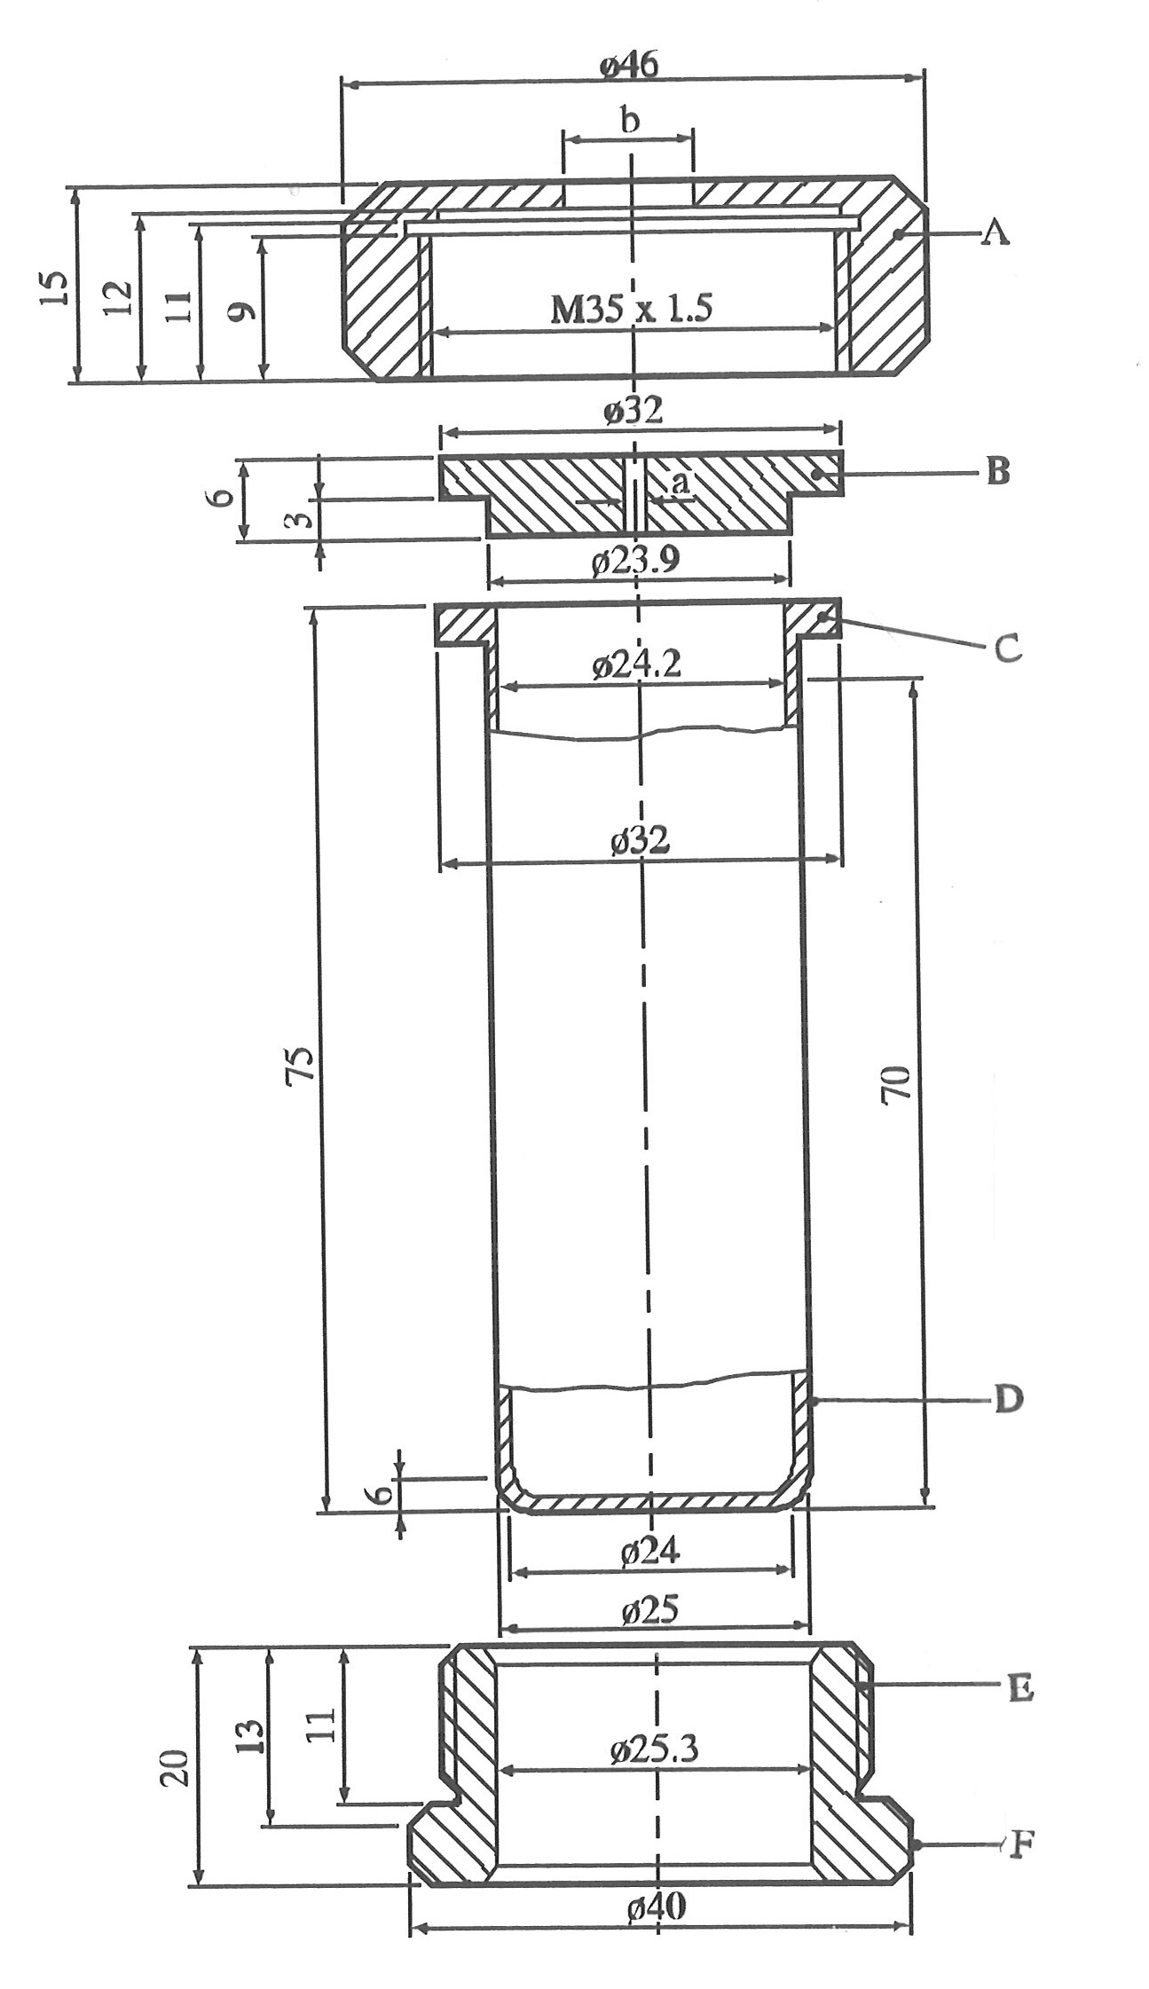

(A) 螺帽(b=10.0或20.0毫米)带有41号板手用平面

(B) 孔板(a=1.0→20.0毫米直径)

(C) 凸缘

(D) 钢管

(E) 螺纹套筒

(F) 36号板手用平面

(参考文件：第四十五届会议的非正式文件INF.61/A+dd.2 )

25.4.2.2.1 新增第三句如下：“此外，为进行危险评估，也可使用其他直径。”。

(参考文件：第四十五届会议的非正式文件INF.61/Add.2 )

25.4.2.2.2 在第四句中，在“酞酸二丁酯”之后加“或等效材料”。

(参考文件：第四十五届会议的非正式文件INF.61/Add.2 )

25.4.2.3.1 删除第三句“首先使用孔径16.0毫米的孔板。” 在第四句中，将“中心”改为“选定。第七句句末，将“放在保护圆筒内的”改为“可能放在保护圆筒内的。

(参考文件：第四十五届会议的非正式文件INF.61/Add.2 )

25.4.2.3.3 将首句改为：“试验系列开始先某一直径的孔板进行单次试验。如果用这个孔径时圆板没有破裂，则用递减直径进行单次试验，直至圆板破裂。”。

(参考文件：第四十五届会议的非正式文件INF.61/Add.2 )

25.4.2.4.2 在关于“中等”的说明中，将“6.0毫米”改为“更大但小于 9.0毫米”。在关于“微弱”的说明中，将“2.0毫米”改为“更大但小于 3.5毫米”。

(参考文件：第四十五届会议的非正式文件INF.61/Add.2 )

第三部分

第32节

32.3.2 新增第32.3.2.4小段如下：

“32.3.2.4 按照《全球化学品统一分类和标签制度》供应和使用的液态退敏爆炸物的分类方法见第51节。”。

(参考文件：ST/SG/AC.10/C.3/2014/2)

第33节

33.2.3 新增第32.3.2.4小段如下：33.2.3.4如下：

“33.2.3.4 The classification scheme of solid desensitized explosives for supply and use (including storage) according to the Globally Harmonized System of Classification and Labelling of Chemicals (GHS) is referred to 第节 51.”.

(参考文件：ST/SG/AC.10/C.3/2014/2)

第38节

38.3.2.1 末句修改如下：

“组成电池与电池组分开运输时，应做T.1至T.6和T.试验。”。

(参考文件：ST/SG/AC.10/C.3/90/Add.1)

38.3.2.2 在“注”中，新增(f)小段如下：

*“(f)* 对于按照T.4 以小于150 gn最大加速度进行试验的电池组，可对T.4 试验结果产生不利影响并导致失败的质量变化。”*。*

(参考文件：第四十五届会议的非正式文件INF.11,建议 1)

38.3.2.3 随后的定义修改如下：

“电池是指单一的封闭电化学装置(一个正极和一个负极)，两个电极之间存在电位差，可包含保护装置。见关于‘电池组’和‘单一电池’的定义。”.

*“*组成电池是指电池组包含的一个电池。组成电池不被视为单一电池。”

“电池组是指电路连接的两个或多个电池或电池组，装有使用所需的装置，例如：外壳、终端(极)、标记或保护装置。为《规章范本》和本手册中的目的，主要功能是为另一设备提供电源的、通称“电池包”、“电池模块”或“集成电池”的、含有两个或多个电池的单元被视为电池组。见关于电池和单一电池电池组的定义。” 。

“单一电池电池组是指[外部]装有设计作为电源在设备或另一电池组中使用所必需的防护装置等装置的电池。见关于电池和电池组的定义。

注：单一电池组被视为“电池”， 为《规章范本》和本手册中的目的，应按照“电池”的试验要求进行试验。”。

(参考文件：ST/SG/AC.10/C.3/90/Add.1)

38.3.3 (d) 末段修改如下：

“未安装过度充电保护装置、按设计要求只能用在另一个带过度充电保护装置的电池组或设备中的电池组或单一电池电池组，无需满足本项试验的要求。”。

(参考文件：ST/SG/AC.10/C.3/90/Add.1)

38.3.3 (f) 修改如下：

“(f) 当试验电池组时，如在完全充电时所有正极的合计锂含量不大于500克，或在锂离子电池组的情况下，如额定的瓦特-小时数不超过6200瓦特-小时，并且是用已通过所有适用试验的电池组集合而成的，须对一个完全充电状态的集合电池做T.3、T.4和T.5试验，此外，在充电电池组的情况下，还须做T.7 试验。”。

(参考文件：ST/SG/AC.10/C.3/90/Add.1和第四十五届会议的非正式文件INF.11, 建议2)

38.3.3 (f)小段之后的最后一段改为新的(g)小段，并修改如下：

“(g) 对于已通过所有适用试验的若干电池组以电路连接而成的电池组，如在完全充电时所有正极的合计锂含量不大于500克，或在锂离子电池组的情况下，如额定的瓦特-小时数不超过6200瓦特-小时，该集成电池组如经过验证属于可防止下列状况，即无需进行试验：

(一) 过度充电；

(二) 短路；以及

(三) 电池组之间过度放电。”。

(参考文件：ST/SG/AC.10/C.3/90/Add.1 and 非正式文件INF.11 和第四十五届会议的非正式文件，建议3)

38.3.4.4.1 修改如下：

“38.3.4.4.1 目的

本试验评估电池和电池组对累积冲击效应的耐受程度。”。

(参考文件：第四十五届会议的非正式文件INF.11,建议4备选1 )

38.3.4.4.2 修改如下：

“38.3.4.4.2 试验程序

试验电池和电池组用坚固支架紧固在试验机上，支架支撑着每个试验电池组的所有安装面。

每个电池须经受最大加速度150gn和脉冲持续时间6毫秒的半正弦波冲击。不过，大型电池须经受最大加速度50gn和脉冲持续时间11毫秒的半正弦波冲击。

每个电池组须经受的正弦波冲击的最大加速度取决于电池组的质量。在三个互相垂直的电池安装方位的正方向经受三次冲击，接着在反方向经受三次冲击，总共经受18次冲击。小电池组的脉冲持续时间6毫秒，大电池组的脉冲持续时间11毫秒。以下公式用于计算合适的最低限度最大加速度。

|  |  |  |
| --- | --- | --- |
| 电池组 | 最低限度最大加速度 | 脉冲持续时间 |
| 小电池组 | 150 gn 或公式计算    取数值较小者 | 6 毫秒 |
| 大电池组 | 50 gn 或公式计算结果    取数值较小者 | 11毫秒 |

\* 质量为千克。

注： IEC标准60068-2-27 (第四版 2008-02)：“环境试验-第2-27部分： 试验 – 试验 Ea和指导意见：冲击”中提供关于加速度和脉冲持续时间耐受性的指导意见。

最低限度最大加速度与质量的关系，小电池组见图 1,大电池组见图 2。

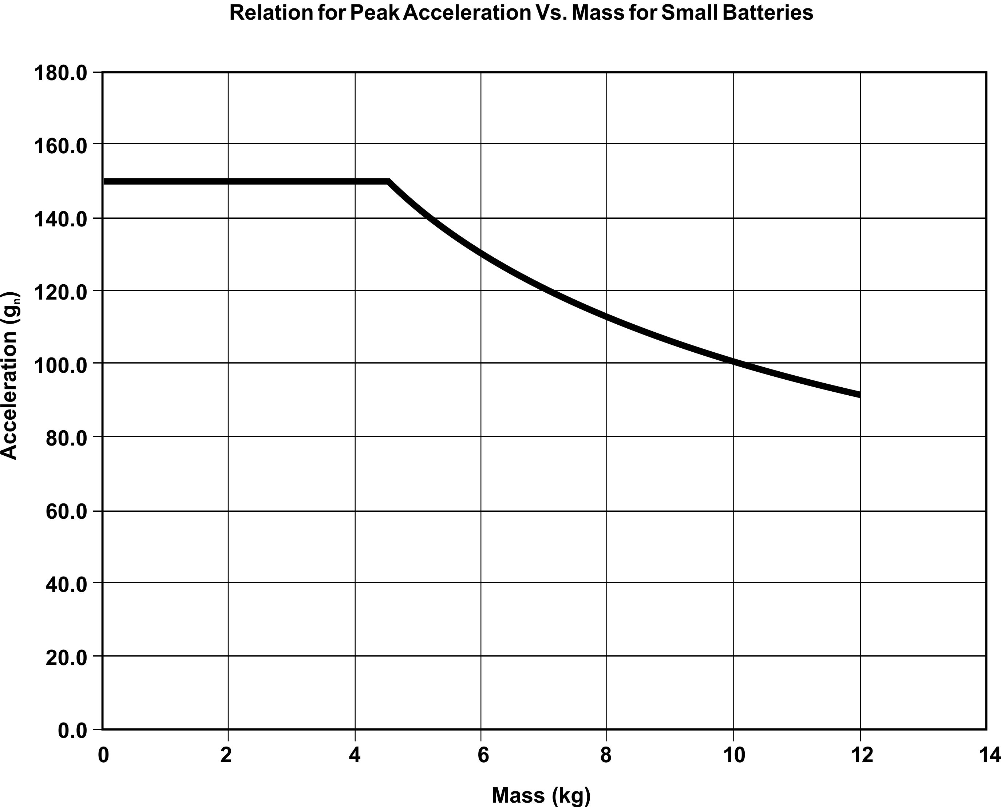

图38.3.4.1：小电池组(12.0千克以下)最低限度最大加速度与质量的关系

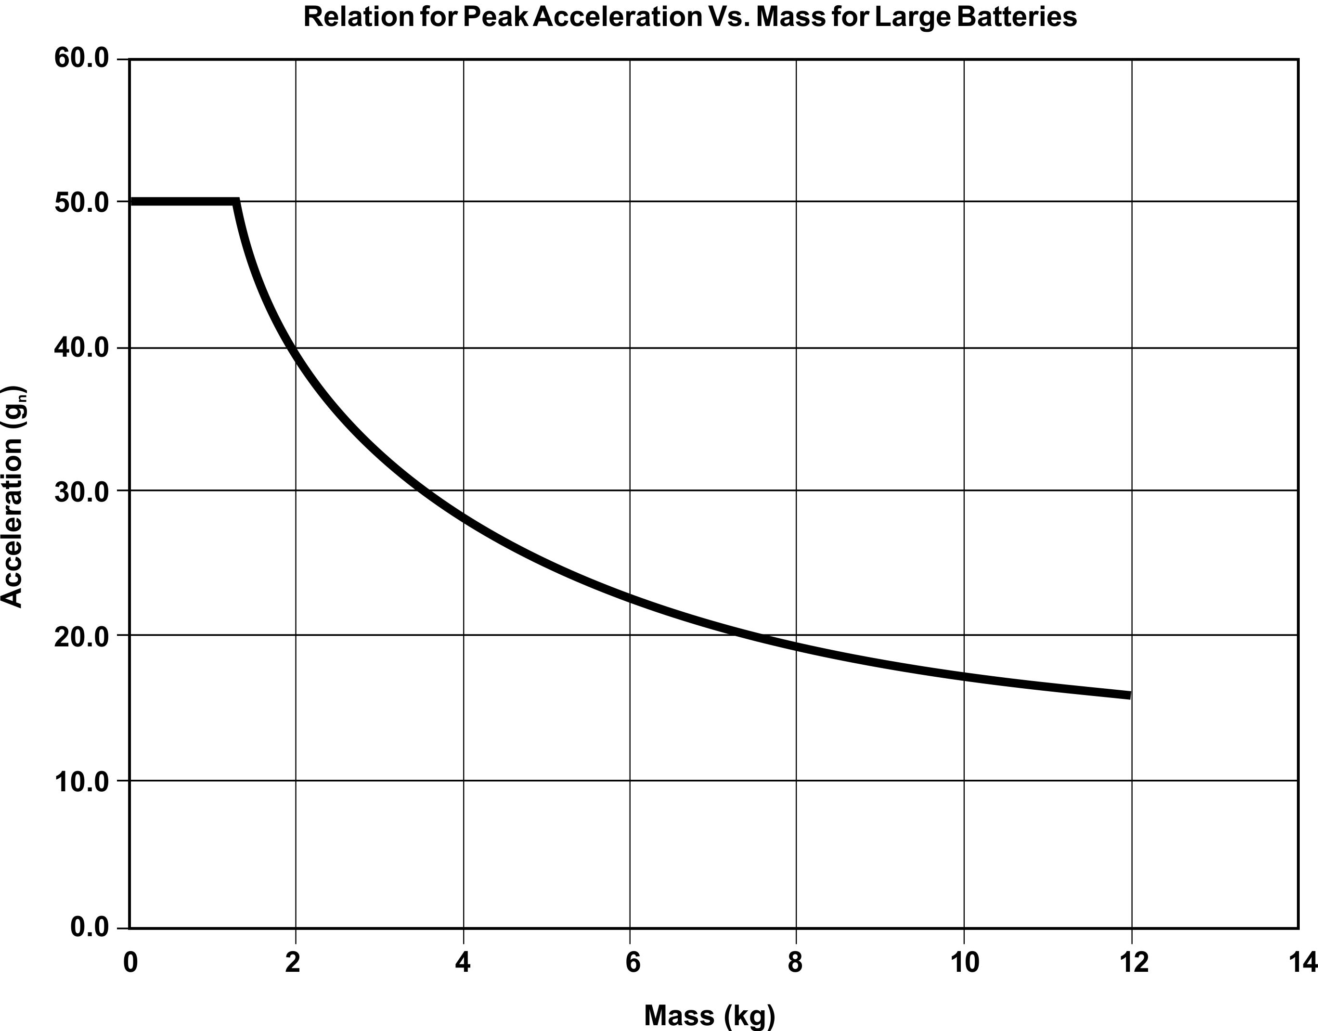

图38.3.4.2：大电池组(12.0千克以上)最低限度最大加速度与质量的关系

每个电池或电池组须在三个互相垂直的电池或电池组安装方位的正极方向经受三次冲击，接着在负极方向经受三次冲击，总共经受18次冲击。

(参考文件：第四十五届会议的非正式文件INF.11, 建议 4备选 1)

38.3.4.5.2 修改如下：

“38.3.4.5.2 – 试验程序

对于待试电池或电池组，应加温一段必要的时间，使从外壳测量的温度达到均匀的稳定温度57 ± 4摄氏度。这段时间的长短取决于电池或电池组的大小和设计，对于这个持续时间应加以评估和记录。如无法进行这种评估，则小电池和小电池组的暴露时间应至少6小时，大电池和小电池组的暴露时间应至少12小时。然后，电池或电池组应在57 ± 4摄氏度条件下下经受总外电阻小于0.1欧姆的短路条件。

这一短路条件应在电池或电池组外壳温度回到57 ± 4摄氏度后继续至少1小时，或在大电池组的情况下外壳温度降幅达试验中所观察的的最高温升幅的二分之一并保持低于该数值。

进行短路和降温阶段试验的温度应至少相当于环境温度。”。

(参考文件：第四十五届会议的非正式文件INF.11,建议5)

38.3.4.7.1 修改如下：

“本试验评估可再充电电池组或单一电池可再充电电池组承受过度充电状况的能力。”

(参考文件：ST/SG/AC.10/C.3/90/Add.1)

新增第38.4节如下：

**“**38.4 会放出易燃气体的物质

38.4.1 目的

手册的本节列出的试验程序，用于确定会放出易燃气体的第9类物质(见联合国编号2211)在密封容器中装卸、运输和储存是否会涉及易燃气体的危险浓集，导致形成易燃环境，因而是否需要划类。

38.4.2 范围

本试验方法的范围是，确定符合联合国编号2211的、带有封装发泡剂的聚合珠粒料是否需划在这些联合国编号之下。

**38.4.3** 会放出易燃气体的物质的分类程序

对于带有封装发泡剂的聚合珠粒料，应按照以下程序进行试验，以确定是否需要 划在联合国编号2211之下。

**38.4.4** 试验 U 1：会放出易燃气体的物质的试验方法

**38.4.4.1** 引言

为确定是否能放出易燃气体，应将物质放入密封的玻璃瓶内，在规定的温度下置放一段规定的时间，然后确定易燃气体的种类和浓度。

**38.4.4.2** 设备和材料

一个装有聚四氟乙烯隔片的贮液瓶，容积50毫升，以装入分析所需的足够样品。一个加热箱，在规定时间和温度条件下储存样品。一台气相色谱(GC)仪和附带设备，用于在气相下分析易燃气体浓度。

**38.4.4.3** **程序**

应将交运形态的物质装入50毫升贮液瓶，按容积50%的比率填充，并用聚四氟乙烯隔片封闭。将封闭的贮液瓶放入加热箱，至少保持50摄氏度、14天。在这些条件下，用气相色谱仪分析两次，计算易燃气体的平均浓度。应对同一物质的三份样品进行试验。

**38.4.4.4** 试验标准和评估结果的方法

如果易燃气体的浓度小于等于爆炸下限 (LEL)值的20%，该物质即无需划为‘聚苯乙烯珠粒料，可膨胀’”。

(参考文件：ST/SG/AC.10/C.3/2014/77)

新增第5部分如下：

“第五部分

与运输以外的部门有关的分类程序、试验方法和标准

第50节

第五部分 引言

**50.1** 目的

手册第五部分列出根据《全球化学品统一分类标签制度》(《全球统一制度》) 对退敏爆炸物供应和使用(包括储存)进行分类的联合国分类办法。

**50.2** 范围

本部分的试验方法应用于《全球化学品统一分类标签制度》(《全球统一制度》)要求的情况。

第51节

与危险退敏爆炸物有关的分类程序、试验方法和标准

**51.1** 目的

51.1.1 本节列出液态和固态退敏爆炸物(见《全球化学品统一分类标签制度》(《全球统一制度》)第2.17章)的联合国分类办法。本节文字在使用中应结合《全球统一制度》第2.17章，以及本手册第16.4和16.5小节所列的试验系列。

关于为运输而对液态退敏爆炸物进行试验，请参看本手册第32节的第32.3.2小节。关于为运输而对固态退敏爆炸物进行试验，请参看本手册第33节的第33.2.3小节、《联合国关于危险货物运输的建议书》规章范本第2.4章第2.4.2.4小节(固态退敏爆炸物)和第2.3章第2.3.1.4小节(液态退敏爆炸物)。

**51.2** 范围

51.2.1 退敏爆炸物可以是固体或液体爆炸物质，也可以是二者的混合，经减敏处理压抑其爆炸特性到可以排除在危险种类“爆炸物”(《全球统一制度》)第2.1章)之外的程度。对于退敏爆炸物，应首先按照本手册所列试验系列1(类型1(a))、类型2和类型6 (分别为类型(a)和(b))进行试验[[1]](#footnote-2) 。

51.2.2 退敏爆炸物在付诸供应和使用前，应先经过适当的分类程序划定类别，除非：

1. 是为产生某种实用的、爆炸性的烟火效果而生产的；
2. 按照试验系列6(a)或6(b)具有整体爆炸危险，或按照燃烧速率试验51.4其校正燃烧速率大于1 200千克/分；
3. 其放热分解能小于300焦耳/克。[[2]](#footnote-3)

**51.3**  分类程序

51.3.1 在对包装物质或混合物进行燃烧速率试验之前，应先按字母顺序进行试验系列6类型6(a)和6(b)试验。应先用标准雷管(见手册附录1)对该物质或混合物进行试验，如未发生爆炸，再使用仅足以(但不超过30克黑火药)保证引爆包件中的物质或混合物的点火器。6(b)试验中应使用6(a)试验中产生阳性结果的点火系统。

51.3.2 然而，并非一律必需进行所有类型的试验。类型6(b)试验可以不作，条件是，在每项6(a)类试验中：

1. 包件外部没有被内部爆轰和/或着火损坏；或
2. 包件内装物没有爆炸，或爆炸微弱到可以排除在另加的一次6(b)类试验中爆炸效力会从一个包件传播到另一个包件。

51.3.3 如果物质或混合物在系列1类型(c)试验中得出阴性结果(没有传播爆轰)，可以免去用点火器进行类型6(a)试验。[[3]](#footnote-4) 如果物质或混合物在系列2类型(c)试验中得出阴性结果(没有或缓慢爆燃)，可以免去用点火器进行类型6(a)试验。

51.3.4 如果在一次类型6(b)试验中，堆垛的几乎全部内装物实际上瞬间爆炸，就无需再作大规模试验确定燃烧速率。在这种情况下，产品划入1.1项。

**51.4** 燃烧速率试验(外部火焰)

**51.4.1 引言**

51.4.1.1 使用确定燃烧速率的试验方法(10 000千克尺度燃烧速率)确定包装储存和使用的物质或混合物在遇到外部火焰时的表现。用所涉物质或混合物的多个包件进行这项试验，以确定：

1. 是否存在整体爆炸危险、危险迸射的危险或发生过于猛烈的燃烧，
2. 燃烧速率(10 000千克尺度)，，取决于总质量。

51.4.1.2 燃烧速率的定义是10 000千克质量有包装的材料的外推燃烧速率。实践中，这个燃烧速率的确定既使用单个包件，也使用包件堆垛，用外推程序测算。试验使用的物质或混合物装入付诸储存和使用的包件。对所有类型的包件都要进行试验，除非：

1. 按供应和使用条件包装的物质或混合物可由主管部门根据其他试验的结果或所掌握的信息明确划定一个燃烧速率和所属类别；或
2. 按供应和使用条件包装的物质或混合物被划为危险种类“爆炸物”，1.1项。

51.4.1.3 校正的燃烧速率(10 000千克尺度)用于划入四个不同类别。

**51.4.2 设备和材料**

51.4.2.1 本试验适用于处于付诸供应和使用(包括储存)的条件和形式下的物质或混合物包件。需要下列各项：

1. 1、6、10包件，每个包件装净质量为25千克的退敏爆炸物；
2. 1、3、6包件，每个包件装净质量为25千克到50千克不等的退敏爆炸物；
3. 1包件和1到6包件，内装净质量为50千克以上的退敏爆炸物，总净质量不大于500千克；
4. 1个或2个足够大和足够高的托盘，用于盛放木货板和包件并保护地面；
5. 木货板(如：符合DIN 15146的货板)，在包件之间、之下和之上铺放木料-羊毛；
6. 一个合适的点火源，可保证点燃木货板/木料-羊毛并进而点燃试验包件(建议采用汽油和轻柴油10/90混合，均匀洒在包件和木料-羊毛上)；
7. 胶片摄影机和/或摄像机及红外传感器和/或热成像摄像机等用以测量辐射热的合适设备。

51.4.2.2 如试验结果不确定，无法明确界定相应危险，应增加试验次数和/或总质量(必要时)。

**51.4.3 程序**

51.4.3.1 试验开始先用一个包件，然后逐次增加包件数目，具体如51.4.2.1 (a)、(b)或(c)之下所述。将处于付诸供应和使用(包括储存)的条件和形式下的规定数目包件以预计会产生最严重结果的方式放置在水平校正的木货板上。货板放入一个(或必要时两个)托盘。托盘内必须至少有一个完整的货板，货板四周有10厘米开放空间。易燃材料(木料-羊毛、纸，等等)以能保证最佳点火的方式置于包件之下和包件周围(见51.4.2.1(f))。

注：约10千克干木料-羊毛通常即已足够。木货板和干木料-羊毛应浸透燃料混合液(约10升，见51.4.2.1(f))。

51.4.3.2 试验过程中，使用合适设备至少从距燃烧处三个不同距离的三处测量辐射热(距离取决于设备(传感器、热成像摄像机，等等)的灵敏度，应在试验前计算确定)。

51.4.3 信号记录应连续进行。发火点界定为检测到物质反映的瞬间。从记录的辐射曲线确定止火点。

51.4.3.4 如观察到整体爆炸或单次爆炸或金属(碎片)迸射，应记入试验报告。

**51.4.4 试验标准和评估结果的方法**

51.4.4.1 燃烧速率A和A10t以如下方法确定：

1. 起火点界定为检测到物质或混合物反应的瞬间。止火点的特征是(火引起的)辐射水平I下降到小于最高水平(*Imax*)的5%(见图51.4.1)；
2. 如有残余物或燃烧材料，其效应应计入等式；
3. 燃烧时间*t*为起火点开始到止火点为止的时段；
4. 每份试验量*m*[千克]及其对应燃烧时间*t*[分]的燃烧速率*A*[千克/分] 的计算取下式：
$$A = \frac{m}{t}$$

5. log*A*与log *m*构成坐标系，其中*A*是确定的燃烧速率，*m*是用于试验的物质或混合物的质量。用这个坐标图对观察到的试验结果外推，得出每10 000千克质量的未校正燃烧速率*A10t,* 对应于下式：

$$A_{10t} = {\left(\frac{10000 kg}{m}\right)}^{\frac{2}{3}}∙A$$

51.4.4.2 校正燃烧速率*AC*以如下方法确定：

1. 物质的内在能量部分转化为辐射。根据测量辐射水平(dosemeasured)和理论最大能量(dosecalculated)确定火在一定距离外的百分比平均辐射效率；
$$ŋ= \frac{{dose}_{measured}}{{dose}_{caculated}}$$

2. 理论最大能量的计算方法是：每份试验物质的质量*m* [千克]乘以燃烧热量 *Hv* [千焦耳/千克][[4]](#footnote-5)4
3. 实际经辐射表面散失的能量根据测量辐射曲线下覆盖面积的积分求得；

$${dose}_{measured}=f\left(t\right)=\left[\sum_{t=start}^{end}{\frac{(I_{\left(t+ ∆t\right)}+ I_{t}}{2}} ∙ ∆t\right]∙4 π ∙r^{2}$$

燃烧强度*It* [瓦/米2]与总燃烧时间的数值积分得出距离*r* [米]上的 *dosemeasured* [千焦耳]。

1. 为此，作一反应辐射水平*I* [kW/m2]为时间函数的坐标图。计算等于*Imax* 1% 至 5 %的修匀校正曲线的积分，得出全辐射剂量。
2. *Irelevant* 根据热辐射曲线的最大值求得，即同时段同面积矩形中的积分面积换算而得的平均辐射值；
3. 必须计入最大燃烧强度的形状因子*f*可按下式算出平均值：
$$f = \frac{I_{relevant}}{I_{calculated}}$$

4. 校正燃烧速率 Ac 的算式是：

$$A_{c} = A_{10t} ∙ \frac{H_{v}}{33500} ∙ \frac{ŋ }{0.25} ∙ \frac{f}{2.78}$$

式中，*Hv*是物质燃烧热[千焦耳/千克] (即：燃烧反应的反应焓)，ŋ 是辐射效率，*f*是形状因子。*AC*是10 000千克量的校正燃烧速率[千克/分]。

51.4.4.3 如发生整体爆炸或单次爆炸或金属(碎片)迸射，该物质或混合物即被划入危险种类“爆炸物”。

51.4.4.4 对试验结果评估是依据10 000千克量包装物质或混合物校正燃烧速率AC。

51.4.4.5 据以确定试验物质或混合物燃烧表现的标准是：

第1类： 燃烧速率AC等于或大于300千克/分但不大于1200千克/分的任何物质或混合物；

第2类：正燃烧速率AC等于或大于140千克/分但小于300任何物质或混合物；

第3类：正燃烧速率AC等于或大于60千克/分但小于140任何物质或混合物；

第4类：正燃烧速率AC小于60千克/分的任何物质或混合物。

校正燃烧速率大于1200千克/分的任何物质或混合物划为爆炸物(见《全球统一制度》第2.1章)。

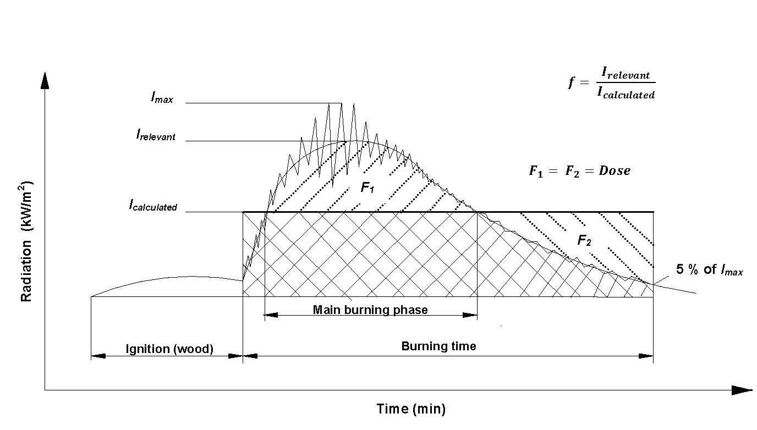

图**51.4.1：作为时间函数的辐射量的计量**

**51.4.5 结果示例**

51.4.5.1 硝化纤维素配制品，纤维桶(1G)，装入最大质量140千克；纤维板箱(4G)，装入最大质量25千克，分别划为以下各类：+

1. 酯溶(E-级)硝化纤维素配制品，含不同减敏剂，氮含量11.8 % 至12.3%

|  |  |  |  |  |  |  |  |  |
| --- | --- | --- | --- | --- | --- | --- | --- | --- |
| **NC-类型** | **IPA  35%** | **IPA  30%** | **ETH 35%** | **ETH 30%** | **BUT 35%** | **BUT  30%** | **水** | **片a)** |
| 12E | 3 | 2 | 4 | 3 | 2 | 1 (330千克/分) | 4 | 1 (1115千克/分) |
| 22E | 3 | 3 | 4 | 3 | 3 | 3 | 4 | 1 (1115千克/分) |
| 25E | 3 | 3 | 4 | 3 | 3 | 3 | 3 | 1 (1115千克/分) |

IPA(异丙醇)、ETH(乙醇)、BUT(丁醇)，  
a) NC-片，含20%增塑剂

1. 中度可溶(M-级)硝化纤维素配制品，含不同减敏剂，氮含量11.3 %至11.8 %

|  |  |  |  |  |  |  |  |  |
| --- | --- | --- | --- | --- | --- | --- | --- | --- |
| **NC-类型** | **IPA  35%** | **IPA  30%** | **ETH 35%** | **ETH 30%** | **BUT 35%** | **BUT  30%** | **水** | **片a)** |
| 15M | - | - | - | - | 3 | 2 | - |  |
| 27M | 3 | 3 | 4 | 4 | 3 | 3 | 4 | 1 (1115千克/分) |
| 34M | 3 | 3 | 4 | 4 | 4 | - | - | 1 (1115千克/分) |

IPA(异丙醇)、ETH(乙醇)、BUT(丁醇)，  
a) NC-片，含20%增塑剂

1. 醇溶(A-级)硝化纤维素配制品，含不同减敏剂，氮含量10.7 %至11.3%

|  |  |  |  |  |  |  |  |  |
| --- | --- | --- | --- | --- | --- | --- | --- | --- |
| **NC-类型** | **IPA  35%** | **IPA  30%** | **ETH 35%** | **ETH 30%** | **BUT 35%** | **BUT  30%** | **水** | **片a)** |
| 15A | 4 | 3 | 4 | 3 | 3 | 2 | - | 1 (1115千克/分) |
| 30A | 4 | 3 | 4 | 4 | 3 | 3 | 4 | 1 (1115千克/分) |
| 32 A | 4 | 3 | 4 | 4 | 4 | 3 | - | - |

IPA(异丙醇)、ETH(乙醇)、BUT(丁醇)，  
a) NC-片，含20%增塑剂

**51.4.6 计算示例**

NC-配制品(氮含量10.7%至11.2%)，用30 %异丙醇浸湿：

试验NC-配制品质量： *m* = 285千克

燃烧时间： *t* = 9.7分

形状因子： *f* = 3.73

辐射效率： *ŋ* = 0.24

燃烧焓： *Hv* = 15626千焦耳/千克

计算燃烧速率*A*：

$$A = \frac{m}{t}= \frac{285 kg}{9.7 min}=29.4 \frac{kg}{min}$$

计算燃烧速率*A10t*：

计算校正燃烧速率*Ac：*

退敏爆炸物划入第2类。”。

(参考文件：ST/SG/AC.10/C.3/2014/2)

附录6

3.3(c) 修改如下：

“(c) 含有某个(或多个)具爆炸性原子团的有机物质或有机物质的均匀混合物：

- 放热分解能低于500焦耳/克，或

- 热分解起+温度等于或大于500摄氏度，

如表A6.2所示。

表A6.2 如何决定是否对某种有机物质或有机物质的均匀混合物适用第1类认可程序

|  |  |  |
| --- | --- | --- |
| **分解能 (J/g)** | **分解起始温度 (**摄氏度) | **适用第1类认可程序？ (是/否)** |
| < 500 | < 500 | 否 |
| < 500 | ≥ 500 | 否 |
| ≥ 500 | < 500 | 是 |
| ≥ 500 | ≥ 500 | 否 |

可使用适当的量热方法确定放热分解能(见20.3.3.3)；或”。

5.1(a) 将“表A6.2”字样改为“表A6.3”。

5.1,表A6.2 改排为表A6.3。

(参考文件：ST/SG/AC.10/C.3/86/Add.1)

附录7

第4节，第二句：

句首修改如下：

“结果被视为阳性“+”，烟花中用在瀑布中或……的粉末状烟火物质或烟火单元，或……”。

将“8毫秒”改为“6毫秒”。

余下部分不变。

(参考文件：经修正的ST/SG/AC.10/C.3/2014/84)

新增附录9如下：

“附录**9**

轻武器弹药筒(联合国编号0012)弹道迸射能量试验

1. 引言

本试验的对象是轻武器弹药筒(联合国编号0012)，使用的是单个弹药筒，用于确定弹药筒运输中被击发时的最大可能迸射能量。试验中考虑最坏条件，因为没有包装材料减弱射弹能量，弹药筒被支撑在一个固定的击砧上。对于弹药筒受推进力作用的情况无需反转试验设置，因为实验表明从推进剂到弹丸的能量传递等于或大于对筒壁的能量传递。

2. 设备和材料

需要下列物件：

1. 一个合适的触发器用以引燃弹药；以及
2. 一个用以测定射弹能量的带有射弹拦截装置的弹道摆，或用于测定射弹矢量的一台高速摄影机和一个带有刻度的背景设置。

3. 程序

试验使用单个弹药筒。设计用帽型起爆器和撞针触发弹药筒。弹药筒、触发器和测量装置沿射弹飞行路径设置，注意保证角误差尽可能小。试验进行三次。

4. 试验标准和评估结果的方法

计算射弹的能量，既可以根据弹道摆的最大位移量，也可以根据高速摄影机测定的矢量，并记入射弹质量(m)。能量(E)的计算可用以下等式：

E = ½mv2

如果射弹能量在任何一次试验中都不超过8焦耳，则按照《规章范本》第3.2章适当包装的物品可划为轻武器弹药筒(联合国编号0012)。”。

(参考文件：ST/SG/AC.10/C.3/2014/109)

1. 《全球统一制度》第2.1章界定的不稳定爆炸物也可用退敏处理达到稳定，因而可划为退敏爆炸物，前提是满足《全球统一制度》第2.17章的所有标准。在这种情况下，应按试验系列3(本手册第一部分)对该退敏爆炸物进行试验，因为关于该品对机械刺激对敏感度的信息对于确定安全处置和使用的条件可能很重要。试验结果应列入安全数据单加以通报。 [↑](#footnote-ref-2)
2. 应使用已退敏处理的爆炸物(即：由爆炸物和用于压抑其爆炸特性的(各)物质的均匀固态或液态混合物).确定放热分解能。可用某种合适的量热技术确定放热分解能(见本手册第二部分第20节，第20.3.3.3小节)。 [↑](#footnote-ref-3)
3. 如不进行类型1(a)试验，则不可省免系列6类型6(a)试验。 [↑](#footnote-ref-4)
4. 4 应使用燃烧热量计等合适技术确定。 [↑](#footnote-ref-5)